中华人民共和国：亚行贷款山西长治低碳气候韧性循环经济转型项目

长子县经济技术开发区污水处理和中水回用工程项目

移民安置计划

编制单位：长子县财政局

2023年3月

**承诺函**

长子县通过中华人民共和国财政部向亚洲开发银行（亚行）申请贷款，开展长子县经济技术开发区污水处理和中水回用工程项目（以下简称“项目”）。因此，项目的实施应遵守亚行的保障政策声明。移民安置计划是亚洲开发银行的一项关键要求，将成为涉及土地征收和移民安置的项目的基础。同时，移民安置方案也符合中华人民共和国法律和地方法规。为了更好地完成安置工作，这份计划还包括一些额外的措施、实施和监测安排。

长子县人民政府兹确认本移民计划的内容，承诺移民计划中的预算资金列入项目总预算中，并及时拨付到位。长子县人民政府已经通过长子县亚行贷款项目办就移民计划与相关的单位进行了讨论并得到其认可。长子县人民政府特此授权长子县财政局实施本项目移民安置工作。

本移民计划是根据最新的可行性研究报告编制的，反映了最新的影响范围、最新的社会经济状况、最新的移民安置政策以及最新实施进展。根据项目详细设计、影响调查和普查，移民安置计划将进一步更新，更新后的安置计划将提交亚行审查并同意。在亚行批准更新的移民计划之前，不得开展本项目的移民安置工作。

长子县人民政府

**执行摘要**

长子县经济技术开发区污水处理和中水回用工程项目是亚行贷款山西长治低碳气候韧性循环经济转型项目中的子项目。本项目包括污水处理厂建设工程，长子经济技术开发区园区内污水管网建设工程以及中水回用管网建设工程。因此为长子经济技术开发区污水处理和中水回用项目准备了本移民安置计划。本移民安置计划基于初步设计、影响调查和社会经济调查的可行性研究。它将根据详细的工程设计、人口普查和更新的社会经济调查进行更新，最终的移民安置计划将提交亚行审批，并将在实施前披露。

移民安置的影响。长子县经济技术开发区污水处理和中水回用工程项目涉及永久征收农村集体土地46亩，均为耕地，其中36.45亩的土地已承包到户，剩余9.55亩的土地为村集体土地；临时占用土地1447.2亩，其中占用国有道路1360.95亩，占用村集体耕地86.25亩。土地征收将影响18户家庭，104人，包含50名妇女。临时占地将影响72户家庭，416人。 由于永久征地总面积有限，受影响人的收入损失比例小于10%，受影响家庭的收入主要来自非农收入。永久征地对受影响人的影响有限。临时占地将影响72户416人。永久征地涉及两个村（兴旺村和鲍庄村）的地面附着物，包括8根电线杆、1台变压器、420米电缆、3口机井、1座变压器房屋、6个配电箱、10座坟墓、30棵果树。本项目不涉及房屋拆迁、少数民族和弱势群体。

法律、法规和政策。本子项目的移民安置活动将严格遵守中华人民共和国、山西省、长治市和长子县的法律、法规和政策。移民安置活动的规划和实施也将完全符合亚行《保障政策声明》（SPS）（2009年）的要求。

安置补偿标准。依据《山西省人民政府关于公布全省征地区片综合地价的通知》（《晋政发〔2020〕16号）》，在与执行机构和相关利益相关方充分协商后，长子县项目办制定了一系列补偿标准，不得低于子项目区域内其他类似项目的补偿标准。子项目区内耕地每年收获一次，主要作物为玉米，年均产值1610元/亩。项目征地补偿率38640元/亩，是年产值的24倍。补偿遵循重置价要求。

移民安置措施。为了尽量减少征地对受影响人员的负面影响，该移民安置计划制定了一系列移民安置措施，确保受影响人的生产条件和收入标准至少恢复到项目开始实施之前的水平。主要措施是：

现金补偿。项目将直接以现金形式向受影响人员与村集体支付永久征地补偿和临时占地及青苗补偿。

就业和培训。在项目建设阶段，将为受影响人提供30个临时工作机会，平均工资为3000元/月，如砂石开采、建材运输等。项目运营阶段将为受影响人提供5个工作岗位，平均工资3500元/月。

此外，所有受影响人将被纳入征地农民养老保险制度。

青苗和地上附着物的补偿，以现金支付。

公众参与。筹备阶段进行了广泛参与和协商。长子县财政局、村（村委会）、村民小组、移民安置专家参与了移民影响调查，并根据移民影响调查和社会经济调查结果制定了此移民安置计划。该移民安置计划基于影响调查，涵盖所有土地征收受影响户和33%临时占地受影响户。安置小组收集了受影响人的意见和建议，包括生计恢复措施和补偿政策。在过去的一年中，召开了四次公众咨询会议，重点关注补偿和民生以及恢复收入。共有164人参加了咨询，其中84名女性（51%女性参与）。

申诉机制已经建立，具体说明已包括在移民安置计划中。第一阶段：如果受影响人对移民安置计划不满意，他们可以口头或书面形式向村组、村民委员会或街道办事处/乡镇政府投诉。口头投诉，由村委会或街道办事处/乡街道负责处理，并做好书面记录。村组、村委会或街道办事处/乡镇街道应在一周内解决问题。第二阶段：如果受影响人仍然不满意第一阶段提供的解决方案，她/他可以向县项目办提出投诉。项目办应在两周内做出决议。第三阶段：如果受访人员对第2阶段的解决方案仍不满意，他们可以在收到决定后向市项目办/县信访局提出投诉，后者将在两周内解决投诉/申诉。

机构设置。负责规划、管理、执行和监测安置机构的机构包括：

长治市项目办：领导、组织和协调土地占用和恢复，审查土地占用和恢复计划，进行内部安置监测，并向亚行报告子项目进展；

长子县项目办（长子县财政局）：具体负责子项目的实施，编制和批复移民安置计划，并向长治市项目办汇报子项目进度；

执行机构（长子县经济和技术开发区）：按相关政策进行移民安置计划实施，核实临时占用土地已恢复或改善；

乡镇政府：作为移民安置实施机构，负责社会经济、实物指标调查，协助安置计划编制，协助项目办和受影响的村委会实施土地征用工作；

受影响村村委：负责提供与调查有关的土地承包信息，提供受影响的弱势群体名单。组织动员宣传，协助实物指标调查，签订土地征用补偿协议；

设计院：负责设计项目，确定土地征收和移民安置的范围。

移民外部监测与评估顾问：对移民安置计划执行情况进行独立监测和评估，并向项目办提交外部监测报告。

安置成本估算。该子项目安置总费用估算为531.36万元，包括农村集体土地征收补偿费、社会保障费用、青苗补偿费、地上附着物补偿、相关税费、其他费用及不可预见费。全部来自长子县国内配套资金。长子县项目管理办公室将根据补偿比例，通过专门账户直接发放给受影响的村庄和家庭。

安置时间安排及活动安排。征地安置活动将于2024年7月开始，预计2025年底完成。在最终移民安置计划被亚行审查和批准前，土地征收与移民安置工作将不会开始。

监测和报告。将对移民安置计划的执行情况进行内部和外部监测，以确保成功地实施移民安置。长子县项目办将进行内部监测，并每半年向亚行提交进度报告。此外，长治市项目办将聘请外部的监测评估机构对移民安置计划的实施进行监督。外部监测机构将每半年向亚行和长治市项目办提交监测报告。项目完成后12个月内，长治市项目办将编制移民安置完成报告，提交亚行审核，并在亚行网站上公布。

目录

承诺函 2

执行摘要 3

1 项目概述 9

1.1 项目简介 9

1.2 项目内容 11

1.3 项目用地影响和安置 14

1.4 减少征地影响的措施 16

1.5 项目总投资 16

2 项目影响 17

2.1 项目影响鉴别 17

2.2 调查方法及过程 17

2.3 项目影响鉴别 17

2.4 永久征地影响 18

2.4.1 永久征收农村集体土地 18

2.4.2 青苗 18

2.5 临时占地影响 19

2.6 地上附着物 20

2.7 受影响户 21

2.7.1 永久征地影响 21

2.7.2 临时占地影响 22

2.8 受影响弱势群体 22

3 社会经济调查 23

3.1 受影响县 23

3.2 受影响乡镇 23

3.3 受影响村 24

3.4 永久征地受影响户调查 27

3.4.1 样本选取 27

3.4.2 受影响户基本情况 27

3.4.3 预期安置方式 30

3.5征地对女性的安置影响 31

3.5.1 女性收入 32

3.5.2 对女性的影响 32

3.6 临时占地受影响户调查 32

3.6.1 样本选取 32

3.6.2 受影响户基本情况 32

3.6.3 预期安置方式 36

3.7 占地对女性的安置影响 37

3.7.1 女性收入 37

3.7.2 对女性的移民安置影响 38

4 移民安置的法律和政策框架 39

4.1 移民安置的法律和政策框架 39

4.2 亚行非自愿移民安置政策 40

4.3 中国与亚行的政策差异及调节措施 40

4.4 本项目政策 46

4.4.1 永久征地补偿 46

4.4.2 临时占地补偿政策 46

4.4.3 地上附着物 47

4.4.4 社会保障 48

4.4.5 征地相关费用 49

4.4.6 其他措施 49

5 权利矩阵 52

6 成本估算、资金来源和管理 54

6.1 移民安置成本估算 54

6.2 年度资金使用计划 57

6.3 安置资金来源 57

6.4 资金流动和支付 57

6.4.1 资金流动 57

6.4.2 支出和管理 57

7 征地移民安置实施计划 58

7.1 移民安置与施工进度协调原则 58

7.2 征地移民安置实施程序 58

7.3 移民安置实施计划 59

8 机构设立与能力建设 61

8.1 移民安置执行机构 61

8.2 机构组织和责任 61

8.2.1 长治市项目办 61

8.2.2 长子县项目办（长子县财政局）和实施机构（长子县经济与技术开发区） 61

8.2.3 乡镇政府 62

8.2.4 受影响村村委 62

8.2.5 设计院 62

8.2.6 外部监测机构 63

8.3 机构能力和人员配置 63

8.4 加强机构能力的措施 63

9 公众参与、咨询和信息披露 65

9.1 公众参与和社区咨询活动 65

9.2 项目实施阶段的公众参与计划 67

9.3 信息披露 67

9.3.1 前期信息披露 67

9.3.2 亚行批准安置方案 67

9.3.3 安置资料手册 68

10 投诉和申诉 69

10.1 申诉程序和处理 69

10.2 申诉纠正原则 69

10.3 记录并跟进投诉和申诉的反馈 69

10.3.1 投诉和申诉登记表 70

10.3.2投诉和申诉的联系人 70

11 监测和评估 71

11.1内部监测 71

11.1.1目的 71

11.1.2机构和员工 71

11.1.3内部监测的范围 71

11.1.4内部监测报告 71

11.2外部监测和评估 71

11.2.1移民安置外部监测顾问 71

11.2.2监测指标 72

11.2.3提交外部监测和评估报告 73

11.2.4提交监测报告的后续活动 73

附录1：移民安置手册 74

附录2：村民大会图片 81

附录3：潞光电厂尽职调查 82

附录4：赵庄电厂尽职调查 88

附录5：兴旺村公众参与会议纪要 94

附录6：鲍庄村公众参与会议纪要 96

附录7：征地受影响户信息 98

附录8：安置监测指导纲要 99

# 项目概述

1.1 项目简介

长子县经济技术开发区污水处理和中水回用工程项目是亚行贷款山西长治低碳气候韧性循环经济转型项目中的子项目。

本项目包括污水处理厂建设工程，长子经济技术开发区园区内污水管网建设工程以及中水回用管网建设工程。本项目在可以减少污染的同时，降低新鲜水（工业冷却水、绿化、道路洒水、防尘等）的使用，缓解园区及整个长子县水资源紧缺现象，实现环境的可持续发展。

产业园区建成后，引入企业除带动当地的经济发展，产业园区各企业可为周边居民提供新的就业岗位，实现“在家门口就业”；同时可推动周边服务行业的发展，充分发挥园区产业聚集、项目聚集、人才聚集的积极作用。

拟建的长子县经济技术开发区污水处理和中水回用工程项目将对工业园区污水进行统一收集处理。

该项目位于长子县，根据项目设计和实地调查，长子经济技术开发区污水处理和中水回用项目只涉及永久征地和临时占地，因此为长子经济技术开发区污水处理和中水回用项目准备了本移民安置计划。

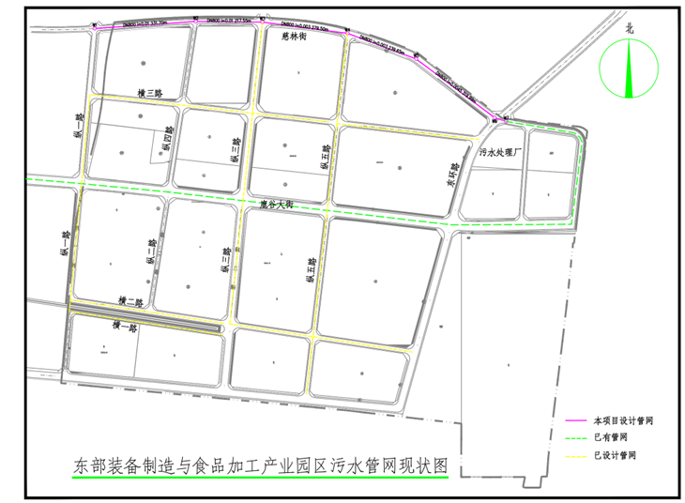

图 1‑1长子县东部产业园区污水管网与污水处理厂分布图

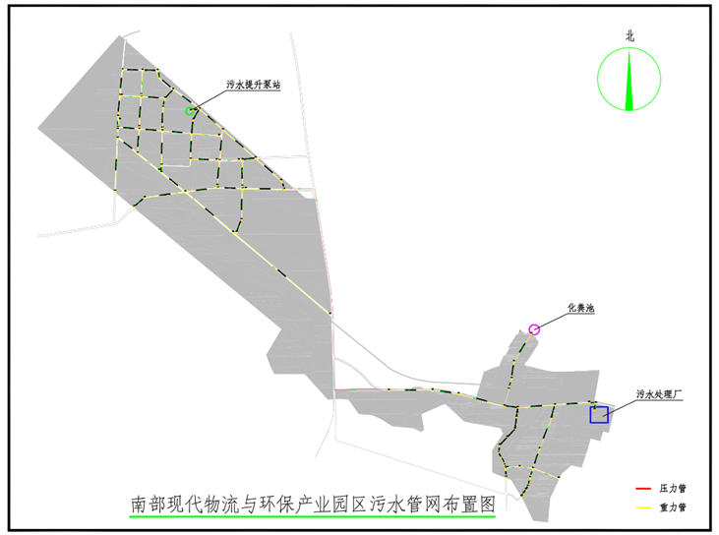

图 1‑2长子县南部产业园区污水管网与污水处理厂分布图

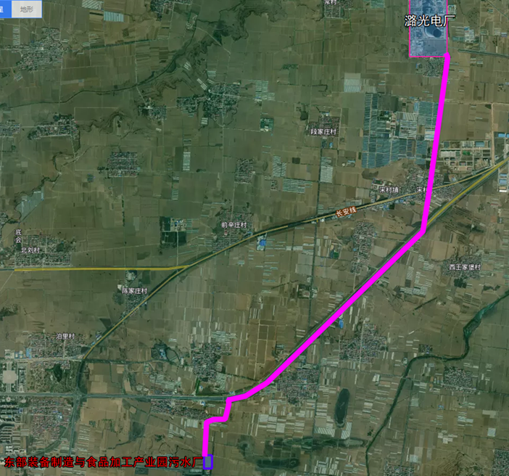

图 1‑3东部装备制造与食品加工产业园污水厂中水回用至潞光电厂管线布置图

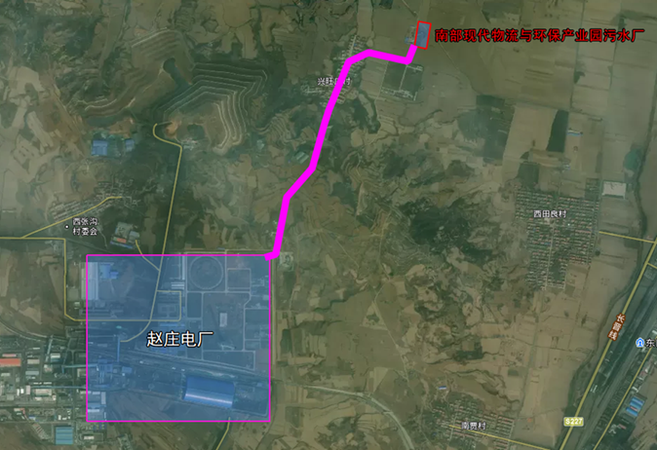

图 1‑4南部现代物流与环保产业园污水厂中水回用至赵庄电厂管线布置图

1.2 项目内容

本项目包括园区内污水管网建设工程，污水处理厂建设工程以及中水回用管网建设工程三个子项目。

1、园区内污水管网建设工程

①东部装备制造与食品加工产业园

园区内污水管网包含慈林街至污水处理厂的污水收集管网共计1.5km，并对管道施工开挖的道路进行恢复。最终实现将园区内污水收集后引入本项目新建的东部装备制造与食品加工产业园污水处理厂。

②南部现代物流与环保产业园

园区内污水管网敷设园区内干道，新建污水管道共计21.16km，并对管道施工开挖的道路进行恢复。实现将园区内污水以及园区内村庄的污水收集后引入本项目新建的南部现代物流与环保产业园污水处理厂。

2、污水处理厂工程

①在东部装备制造与食品加工产业园的东北部建设一座污水处理厂，处理规模为5000m3/d，服务范围为东部装备制造与食品加工产业园整个园区。

②在南部现代物流与环保产业园东北部建设一座污水处理厂，处理规模为3000m3/d，服务范围为南部现代物流与环保产业园整个园区及园区范围内的村庄。

3、中水回用工程

在东部装备制造与食品加工产业园污水厂新建中水回用管道7.5km连接污水厂至潞光电厂。在南部现代物流与环保产业园污水厂中新建中水回用管道2km连接污水厂至赵庄电厂。潞光电厂和赵庄电厂为现有电厂，已确定为关联设施，已进行尽职调查，详见附录III和附录Ⅳ。

在消毒池后设置中水回用水池，通过回用水泵将污水厂的出水加压提升回用，东部装备制造与食品加工产业园污水厂的出水部分回用于产业园区内的道路洒水、绿化，其余部分回用至潞光电厂，南部现代物流与环保产业园污水厂部分回用于产业园区内的道路洒水、绿化，其余部分回用至赵庄电厂，减少自来水的消耗。

详见表1-1。

表 1‑1子项目内容与范围

| **编号** | **项目名称** | **项目内容与范围** | **负责机构** | **建设时间** | **土地利用** | **状态** | **移民安置** |
| --- | --- | --- | --- | --- | --- | --- | --- |
| **子项目1：园区内污水管网建设工程** | | |  |  |  |  |  |
| H1 | 园区内污水管网建设工程 | 1. 园区内污水管网包含慈林街至污水处理厂的污水收集管网共计1.5km，并对管道施工开挖的道路进行恢复。最终实现将园区内污水收集后引入本项目新建的东部装备制造与食品加工产业园污水处理厂。 2. 园区内污水管网敷设园区内干道，新建污水管道共计21.16km，并对管道施工开挖的道路进行恢复。实现将园区内污水以及园区内村庄的污水收集后引入本项目新建的南部现代物流与环保产业园污水处理厂。 | 长子县经济和技术开发区 | 6个月 | 国有土地 | 临时占地 | 移民安置计划 |
| **子项目2：污水处理厂工程** | | |  |  |  |  |  |
| H2 | 污水处理厂建设工程 | 1. 在东部装备制造与食品加工产业园的东北部建设一座污水处理厂，处理规模为5000m3/d，服务范围为东部装备制造与食品加工产业园整个园区。 2. 在南部现代物流与环保产业园东北部建设一座污水处理厂，处理规模为3000m3/d，服务范围为南部现代物流与环保产业园整个园区及园区范围内的村庄。 | 长子县经济和技术开发区 | 8个月 | 农村集体土地 | 永久征地 | 移民安置计划 |
| **子项目3：中水回用工程** | | |  |  |  |  |  |
| H3 | 中水回用管网建设工程 | 1. 在东部装备制造与食品加工产业园污水厂新建中水回用管道7.5km连接污水厂至潞光电厂。在南部现代物流与环保产业园污水厂中新建中水回用管道2km连接污水厂至赵庄电厂。 | 长子县经济和技术开发区 | 6个月 | 国有土地/农村集体土地 | 临时占地 | 移民安置计划 |

1.3 项目用地影响和安置

长子县经济技术开发区污水处理和中水回用工程项目涉及永久征地和临时占地，不涉及拆迁。受影响的地面附着物见第2.6节。

本项目永久征地是由于东部产业园区污水处理厂建设与南部产业园区污水处理厂建设造成的。

本项目临时占地是由于（1）园区内污水管网建设，（2）中水回用管道建设造成的。

项目将涉及（1）永久征收农村集体土地46亩。征地将影响18户家庭。（2）临时占地 1447.2亩。其中子项目H1涉及1019.7亩国有土地，子项目H3涉及341.25亩国有土地和86.25亩集体土地。项目不涉及任何居民房屋拆迁、少数民族和弱势群体。

表 1‑2子项目移民安置影响汇总

|  |  |  |  |  |  |  |  |  |  |  |
| --- | --- | --- | --- | --- | --- | --- | --- | --- | --- | --- |
| 编号 | 子项目 | 永久征地 | | | | | 临时占地 | | | |
| 总面积（亩） | 耕地（亩） | 受影响户数 | 受影响人数 | 妇女人数 | 国有土地 | 集体建设用地 | | |
| 面积（亩） | 面积 | 受影响户数 | 受影响人数 |
| **子项目1：园区内污水管网建设工程** | |  |  |  |  |  |  |  |  |  |
| H1 | 园区内污水管网建设工程 |  |  |  |  |  | 1,019.7 | 0 | 0 | 0 |
| **子项目2：污水处理厂工程** | |  |  |  |  |  |  |  |  |  |
| H2 | 污水处理厂建设 | 46 | 46 | 18 | 104 | 50 |  |  |  |  |
| **子项目3：中水回用工程** | |  |  |  |  |  |  |  |  |  |
| H3 | 中水回用管网建设 |  |  |  |  |  | 341.25 | 86.25 | 72 | 416 |
| **总计** | | 46 | 46 | 18 | 104 | 50 | 1360.95 | 86.25 | 72 | 416 |

1.4 减少征地影响的措施

在可行性研究阶段，探讨了避免或尽量减少移民安置影响的备选方案。

表 1‑3避免或减少移民安置影响的措施

|  |  |  |  |  |
| --- | --- | --- | --- | --- |
| **子项目** | **内容** | **方案1** | **方案2** | **影响减少** |
| 园区内污水管网建设工程 | 建设污水管网 22.66km | 建设污水管网23.1km | 建设污水管网 22.66km | 减少临时占用集体土地19.8亩[1] |
| 污水处理厂建设 | 建设两个污水处理厂 | 永久征地 49 亩 | 永久征地 46 亩 | 减少永久征地3亩 |
| 中水回用管网建设 | 建设中水回用管网 9.5km | 减少中水回用管网11.5km | 建设中水回用管网 9.5km | 减少临时占用集体土地71.84 亩[2] |

长子县经济技术开发区污水处理和中水回用工程项目的设计最大限度地减少了征地数量。在不可避免征收的情况下，采取了以下措施，以尽量减少对项目区范围内村民的影响：现金补偿、提供在第二产业和第三产业的就业机会、提供养老保险补贴和生产技能培训，以恢复受影响人的收入。

除了现金补偿外，项目还将为失地农民提供相关培训和就业机会，帮助他们恢复生产生活水平。

临时性用地影响，壶关经济开发区污水处理循环利用项目将通过优化分段施工、顶管等施工组织，减轻、缩短对沿线交通出行的临时性不利影响。

1.5 项目总投资

建设项目总投资约26385.76万元。本工程资金来源为申请亚洲开发银行贷款2000万美元（汇率7.2134，折合人民币14426.80万元），其他政府财政配套资金解决。

本项目安置总费用估算为531.36万元，包括农村集体土地征收补偿费、社会保障费用、青苗补偿费、地上附着物补偿、相关税费、其他费用及不可预见费。

# 项目影响

2.1 项目影响鉴别

根据线上和现场调查，子项目的影响主要包括永久征地和临时占用土地。

2.2 调查方法及过程

2022年12月，长子县项目办在亚行技术援助团专家和移民安置计划编制单位的协助下，开展《移民安置计划》的准备工作。长子县财政局、项目影响乡镇、项目影响村组成联合调查组。受疫情影响，调查采用线上与实地考察相结合、资料收集与查询、调查问卷与访谈相结合的方式，包括：

土地征收调查（涉及受影响资产计量的损失清查和普查）：在设计机构确定征地范围后，项目影响调查小组于2022年12月对兴旺村和鲍庄村的18个受影响户以及24户临时占用土地受影响户作为为代表性样本进行了问卷调查-永久征地18个受影响户，临时征地24个受影响户（随机抽样）。

社会经济调查：移民安置小组于2022年12月进行了社会经济调查，对受影响人进行抽样调查，包括经济状况、村人口情况、村土地资源拥有情况、收入和支出、就业状况。42户受影响户接受了社会经济调查。

专项设施调查：对受项目影响的水利、电力、电信等专项设施的调查，是根据各主管部门掌握的现有资料的基础上，调查人员与主管部门有关人员一起进行实地核实登记。

2.3 项目影响鉴别

项目永久征地将影响2个乡镇（大堡头镇、丹朱镇），2个村（兴旺村、鲍庄村），影响18户，104人，不涉及少数民族和弱势群体；

临时占地将影响4个乡镇（宋村乡、丹朱镇、慈林镇、大堡头镇），8个村（李收村、西王家堡村、后小郭村、东郭村、王郭村、鲍庄村、南郜村、兴旺村），影响72户，416人，不涉及少数民族和弱势群体。

永久占地影响：本项目永久占地共46亩，全部为农村集体土地。主要涉及（1）东部装备制造与食品加工产业园污水处理厂建设征收集体土地20.9亩；（2）南部现代物流与环保产业园污水处理厂建设占地25.1亩。

临时占地影响：本项目临时占地1447.2亩,其中占用国有道路1360.95亩；占用村集体土地86.25亩，共影响72户农户416人。

房屋拆迁：项目永久征地和临时占地都不涉及居民住房的拆迁。

地上附着物影响：项目征收土地涉及地上附着物补偿，包括电线杆、机井、坟墓等；临时占地都不涉及地面建筑物的拆除，仅涉及占用耕地上的青苗补偿。

2.4 永久征地影响

2.4.1 永久征收农村集体土地

项目计划永久征收集体土地46亩，其中36.45亩的土地已承包到户，9.55亩为村集体预留地。具体影响农户情况见2.7.1节，耕地损失情况见表 2-1。

表 2‑1永久征地影响

| **项目名称** | | **乡镇** | **村** | **现有耕地（亩）** | **征地总量（亩）** | **损失率（%）** | **受影响户数** | **受影响人数** |
| --- | --- | --- | --- | --- | --- | --- | --- | --- |
| 污水处理厂建设 | 东部装备制造与食品加工产业园污水处理厂建设工程 | 大堡头镇 | 兴旺村 | 958 | 20.9 | 2.18% | 5 | 28 |
| 南部现代物流与环保产业园污水处理厂建设工程 | 丹朱镇 | 鲍庄村 | 2450 | 25.1 | 1.02% | 13 | 76 |
| 总计 | | 2 | 2 | / | 46 | / | 18 | 104 |

2.4.2 青苗

受项目影响的青苗为玉米。共有46亩玉米（表 2-2）。

表 2‑2青苗

| **项目名称** | | **乡镇** | **村** | **玉米（亩）** | **受影响户数** | **受影响人数** |
| --- | --- | --- | --- | --- | --- | --- |
| 污水处理厂建设 | 东部装备制造与食品加工产业园污水处理厂建设工程 | 大堡头镇 | 兴旺村 | 20.9 | 5 | 28 |
| 南部现代物流与环保产业园污水处理厂建设工程 | 丹朱镇 | 鲍庄村 | 25.1 | 13 | 76 |
| 总计 | | 2 | 2 | 46 | 18 | 104 |

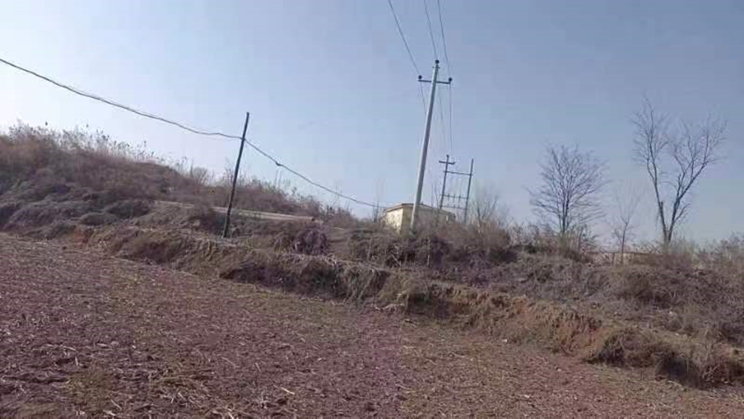

图 2‑1永久征地土地利用现状图

2.5 临时占地影响

本项目建设临时用地1447.2亩，其中占用国有道路1360.95亩；占用村集体土地86.25亩，为已承保到户耕地。详见表2-4。 主要为施工临时设施区用地、施工临时道路用地等。所有临时用地占用时间为1年。共有72户受影响户，416 名受影响人。详见表 2-3。

表 2‑3临时占地影响

|  |  |  |  |  |  |  |
| --- | --- | --- | --- | --- | --- | --- |
| **项目** | | **临时占用国有土地（亩）** | **临时占用集体土地（亩）** | **合计（亩）** | **受影响户** | **受影响人** |
| 污水管网建设 | 东部装备制造与食品加工产业园园区内污水管网建设工程 | 67.5 | / | 67.5 | 0 | 0 |
| 南部现代物流与环保产业园园区内污水管网建设工程 | 952.2 | / | 952.2 | 0 | 0 |
| 中水回用管网建设 | 东部装备制造与食品加工产业园中水回用工程 | 281.25 | 56.25 | 337.5 | 41 | 233 |
| 南部现代物流与环保产业园中水回用工程 | 60 | 30 | 90 | 31 | 183 |
| 总计 | | 1360.95 | 86.25 | 1447.2 | 72 | 416 |

本项目的（1）东部装备制造与食品加工产业园中水回用工程建设管道涉及临时占用耕地56.25亩；（2）南部现代物流与环保产业园中水回用工程建设管道涉及临时占用耕地30亩。目前正在种植作物，这部分用地不存在征收问题，但项目将按标准支付临时占地费用，见表 2-4。

表 2‑4项目临时占地影响集体土地统计表

|  |  |  |  |  |
| --- | --- | --- | --- | --- |
| **项目** | | **乡镇/街道** | **村** | **临时占地（亩）** |
| 中水回用管网建设 | 东部装备制造与食品加工产业园中水回用工程 | 宋村乡 | 李收村 | 9.38 |
| 西王家堡村 | 9.37 |
| 后小郭村 | 9.14 |
| 东郭村 | 9.25 |
| 王郭村 | 9.03 |
| 丹朱镇 | 鲍庄村 | 10.08 |
| 南部现代物流与环保产业园中水回用工程 | 慈林镇 | 南郜村 | 19.86 |
| 大堡头镇 | 兴旺村 | 10.14 |
| 总计 | | | 86.25 |

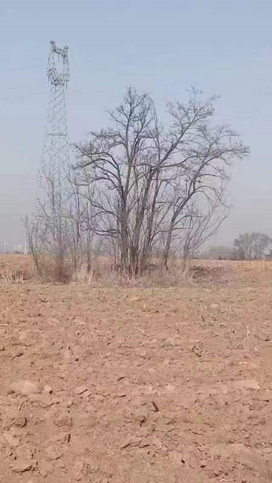

图 2‑2临时占地土地利用现状图

2.6 地上附着物

仅永久征地涉及地上附着物，共影响兴旺村和鲍庄村两个村。地上附着物包括电线杆、变压器、电力电缆、机井、变压器房屋、配电箱、坟墓、果树。见表2-5。

表 2‑5地上附着物影响

| **子项目** | | **乡镇** | **村** | **地上附着物** | |
| --- | --- | --- | --- | --- | --- |
| **种类** | **数量** |
| 污水处理厂建设 | 东部装备制造与食品加工产业园污水处理厂建设工程 | 大堡头镇 | 兴旺村 | 电线杆 | 6根 |
| 变压器 | 1台 |
| 电力电缆 | 420米 |
| 机井 | 2眼 |
| 变压器房屋 | 1座 |
| 配电箱 | 6套 |
| 南部现代物流与环保产业园污水处理厂建设工程 | 丹朱镇 | 鲍庄村 | 电线杆 | 2根 |
| 坟墓 | 10座 |
| 机井 | 1眼 |
| 果树 | 30棵 |

2.7 受影响户

2.7.1 永久征地影响

征地将影响18户104人。有个8受影响户土地损失率不高于20%。7个受影响户的土地损失率在21%至30%之间，2个受影响户的土地损失率在31%至40%之间，1个受影响户的土地损失率在41%至50%之间。土地损失率分析详见表 2-6。

表 2‑6土地损失率分析

|  |  |  |  |
| --- | --- | --- | --- |
| **序号** | **土地损失率(%)** | **受影响户（户）** | **比重（%）** |
| 1 | 0~10 | 0 | 0 |
| 2 | 11~20 | 8 | 44 |
| 3 | 21~30 | 7 | 39 |
| 4 | 31~40 | 2 | 11 |
| 5 | 41-50 | 1 | 6 |
| 6 | 合计 | 18 | 100 |

根据社会调查，从表2-7中可以看出，平均土地损失率为每户2.03亩，平均土地损失率为22%，但平均收入损失率为1.8% ~ 4.6%。由于在被征地家庭中，被征收土地面积占比很小，因此征地对家庭收入的影响有限。

表 2‑7受影响户影响调查

| **序号** | **村** | **姓名** | **家庭人数** | **拟征土地（亩）** | **原有土地（亩）** | **土地损失率** | **收入损失（元）** | **2022年家庭总收入** | **收入损失率** | **征地后土地面积（亩）** | **人均征地后土地面积（亩）** |
| --- | --- | --- | --- | --- | --- | --- | --- | --- | --- | --- | --- |
| 1 | 兴旺村 | 李红全 | 5 | 2.82 | 12.66 | 22% | 3948 | 96958 | 4.07% | 9.84 | 1.97 |
| 2 | 申臭旦 | 6 | 1.78 | 7.35 | 24% | 2492 | 107563 | 2.32% | 5.57 | 0.93 |
| 3 | 宋志伟 | 7 | 2.13 | 11.89 | 18% | 2982 | 109229 | 2.73% | 9.76 | 1.39 |
| 4 | 李素芳 | 5 | 2.92 | 14.44 | 20% | 4088 | 89451 | 4.57% | 11.52 | 2.30 |
| 5 | 桑旭兵 | 5 | 1.70 | 5.96 | 29% | 2380 | 102561 | 2.32% | 4.26 | 0.85 |
| 6 | 鲍庄村 | 徐春里 | 8 | 2.5 | 10.51 | 24% | 3500 | 117742 | 2.97% | 8.01 | 1.00 |
| 7 | 赵建斌 | 8 | 2.1 | 5.98 | 35% | 2940 | 123958 | 2.37% | 3.88 | 0.49 |
| 8 | 徐安芳 | 4 | 1.2 | 7.06 | 17% | 1680 | 89083 | 1.89% | 5.86 | 1.47 |
| 9 | 鲍富只 | 6 | 1.5 | 10.31 | 15% | 2100 | 103661 | 2.03% | 8.81 | 1.47 |
| 10 | 徐建国 | 8 | 4.1 | 16.04 | 26% | 5740 | 118580 | 4.84% | 11.94 | 1.49 |
| 11 | 徐日升 | 5 | 1.2 | 6.53 | 18% | 1680 | 99246 | 1.69% | 5.33 | 1.07 |
| 12 | 徐增喜 | 4 | 1.1 | 6.62 | 17% | 1540 | 84243 | 1.83% | 5.52 | 1.38 |
| 13 | 徐素元 | 7 | 1.5 | 12.17 | 12% | 2100 | 110070 | 1.91% | 10.67 | 1.52 |
| 14 | 程海青 | 4 | 2.2 | 5.38 | 41% | 3080 | 83924 | 3.67% | 3.18 | 0.80 |
| 15 | 郭前芳 | 5 | 2.1 | 7.22 | 29% | 2940 | 103173 | 2.85% | 5.12 | 1.02 |
| 16 | 鲍进文 | 5 | 2.1 | 8.4 | 25% | 2940 | 95636 | 3.07% | 6.30 | 1.26 |
| 17 | 程秀庭 | 6 | 2.2 | 5.8 | 38% | 3080 | 105252 | 2.93% | 3.60 | 0.60 |
| 18 | 刘焕伟 | 6 | 1.3 | 8.13 | 16% | 1820 | 98301 | 1.85% | 6.83 | 1.14 |
| 总计 | | | 104 | 36.45 | 162.45 | 22% | 51030 | 1838631 | 2.77% | 126.00 | 1.21 |

**2.7.2** **临时占地影响**

项目（1）东部装备制造与食品加工产业园中水回用工程建设管道涉及临时占用集体土地56.25亩，共影响41户233人；（2）南部现代物流与环保产业园中水回用工程建设管道涉及临时占用集体土地30亩，共影响31户183人。临时占地期为一年。

表 2‑8临时占地影响分析

| **项目** | | **乡镇/街道** | **村** | **临时占地（亩）** | **影响户数** | **影响人数** |
| --- | --- | --- | --- | --- | --- | --- |
| 中水回用管网建设 | 东部装备制造与食品加工产业园中水回用工程 | 宋村乡 | 李收村 | 9.38 | 8 | 46 |
| 西王家堡村 | 9.37 | 7 | 37 |
| 后小郭村 | 9.14 | 5 | 28 |
| 东郭村 | 9.25 | 6 | 36 |
| 王郭村 | 9.03 | 6 | 34 |
| 丹朱镇 | 鲍庄村 | 10.08 | 9 | 52 |
| 南部现代物流与环保产业园中水回用工程 | 慈林镇 | 南郜村 | 19.86 | 19 | 111 |
| 大堡头镇 | 兴旺村 | 10.14 | 12 | 72 |
| 总计 | | | | 86.25 | 72 | 416 |

**2.8** **受影响弱势群体**

本项目弱势群体是家庭生活标准低于长子县最低生活标准的个人或家庭。这些家庭多是由孤儿、孤寡老人、残疾人，以及女户主家庭构成的家庭或缺少劳动力和低收入家庭[3]。经证实，没有弱势群体家庭，也没有任何受影响的无地家庭。

根据详细测量调查，在项目征地范围内受影响人群中，不涉及弱势群体。在进行基于本项目详细设计的详细测量调查和人口普查时，进一步确认弱势群体，并及时包括在最终的《移民安置计划》中。

# 社会经济调查

3.1 受影响县

长子县位于山西省东南部，上党盆地西南侧，介于北纬35°53′~36°15′，东经112°27′~113°00′之间，东西差337′，南北差22’。东西最长，东端南漳乡鹿家沟村至西端横水乡崖底村的小关道，长度约65公里；南北最宽处，南端色头镇庄里村的南沟至北端鲍店镇北郜村，宽度约37.5公里。总面积1029平方公里，占全省总面积的0.2%。根据《山西统计年鉴2021》,其它社会经济指标见表3-1。

表 3‑1长子基本情况表（2021）

|  |  |  |  |
| --- | --- | --- | --- |
| **序号** | **项目** | **单位** | **长子县** |
| 1 | 总面积 | 平方公里 | 1029 |
| 1.1 | 耕地面积 | 亩 | 548700 |
| 2 | 人口 | 人 | 294181 |
| 2.1 | 农业人口 | 人 | 188300 |
| 2.2 | 非农业人口 | 人 | 105881 |
| 2.3 | 人口密度 | 人/平方公里 | 285 |
| 3 | GDP | 亿元 | 252.5 |
| 3.1 | 第一产业 | 亿元 | 23.24 |
| 3.1.1 | 占GDP比重 | % | 9.2% |
| 3.2 | 第二产业 | 亿元 | 179.05 |
| 3.2.1 | 占GDP比重 | % | 70.1% |
| 3.3 | 第三产业 | 亿元 | 49.91 |
| 3.3.1 | 占GDP比重 | % | 20.7% |
| 3.4 | 人均GDP | 元/人 | 85831 |
| 4 | 城镇人均可支配收入 | 元/人 | 36450 |
| 5 | 农村人均可支配收入 | 元/人 | 18798 |

3.2 受影响乡镇

丹朱镇，隶属于山西省长治市长子县，地处长子县中东部，东与宋村乡、南漳镇相连，南与大堡头镇相邻，西与常张乡接壤，北与岚水乡毗邻，东北与宋村乡搭界，总面积71.5平方千米，丹朱镇境内河道属海河流域，主要河道有浊漳河南源1条，从西至东流经境内西上坊、东上坊、大李村、河北庄、南鲍、下霍等村，长6.5千米。

表 3‑2丹朱镇基本情况表（2021）

| **序号** | **项目** | **单位** | **数量** |
| --- | --- | --- | --- |
| 1 | 总面积 | km2 | 71.5 |
| 2 | 耕地面积 | 亩 | 84000 |
| 3 | 农业人口 | 人 | 55600 |
| 4 | 第一产业产值 | 亿元 | 4.9 |
| 5 | 农村人均纯收入 | 元 | 24000 |

大堡头镇位于长子县城南5公里处，西临尧庙山、南接丹朱岭、北连丹朱镇、东跨白云山，全镇辖区面积74.3平方公里。

表 3‑3大堡头镇基本情况表（2021）

| **序号** | **项目** | **单位** | **数量** |
| --- | --- | --- | --- |
| 1 | 总面积 | km2 | 74.3 |
| 2 | 耕地面积 | 亩 | 79877 |
| 3 | 农业人口 | 人 | 40133 |
| 4 | 第一产业产值 | 亿元 | 2.05 |
| 5 | 农村人均纯收入 | 元 | 19115.63 |

慈林镇，隶属于山西省长治市长子县，地处长子县南部，东与上党区东和乡为邻，南与色头镇接壤，西与晋城市高平市搭界，西北与南陈乡相连，北与大堡头镇毗邻，东北与南漳镇相连，总面积63平方千米。

表 3‑4慈林镇基本情况表（2021）

| **序号** | **项目** | **单位** | **数量** |
| --- | --- | --- | --- |
| 1 | 总面积 | km2 | 63 |
| 2 | 耕地面积 | 亩 | 28587 |
| 3 | 农业人口 | 人 | 28145 |
| 4 | 第一产业产值 | 亿元 | 1.01 |
| 5 | 农村人均纯收入 | 元 | 21000 |

宋村乡，隶属于山西省长治市长子县，地处长子县东部，东邻长治市潞州区和上党区，南与南漳镇、丹朱镇为邻，西与丹朱镇毗连，北与鲍店镇和屯留区接壤，镇人民政府距长子县城约5千米，行政区域面积63.5平方千米。

表 3‑5宋村乡基本情况表（2021）

| **序号** | **项目** | **单位** | **数量** |
| --- | --- | --- | --- |
| 1 | 总面积 | km2 | 63.5 |
| 2 | 耕地面积 | 亩 | 63900 |
| 3 | 农业人口 | 人 | 37000 |
| 4 | 第一产业产值 | 亿元 | 3.912 |
| 5 | 农村人均纯收入 | 元 | 14698.6 |

3.3 受影响村

兴旺村受到项目征地的影响，以下部分为兴旺村的社会经济发展情况。详见表3-6。

表 3‑6兴旺村基本情况表（2022）

|  |  |  |
| --- | --- | --- |
| 人口 | 总户数（户） | 155 |
| 总人口（人） | 408 |
| 农业人口（人） | 404 |
| 劳动 | 总劳动力（人） | 265 |
| 工业劳力（人） | 28 |
| 农业劳力（人） | 191 |
| 三产劳力（人） | 46 |
| 耕地 | 耕地面积（亩） | 958 |
| 总产量（吨） | 718.5 |
| 总产值（元） | 8420000 |
| 人均净收入 （元） | | 13900 |

鲍庄村受到项目征地的影响，以下部分为鲍庄村的社会经济发展情况。详见表3-7。

表 3‑7鲍庄村基本情况表（2022）

|  |  |  |
| --- | --- | --- |
| 人口 | 总户数（户） | 547 |
| 总人口（人） | 1540 |
| 农业人口（人） | 1540 |
| 劳动 | 总劳动力（人） | 805 |
| 工业劳力（人） | 100 |
| 农业劳力（人） | 555 |
| 三产劳力（人） | 150 |
| 耕地 | 耕地面积（亩） | 2450 |
| 总产量（吨） | 2450 |
| 总产值（元） | 9350000 |
| 人均净收入 （元） | | 18000 |

李收村受到项目临时占地的影响，以下部分为李收村的社会经济发展情况。详见表3-8。

表 3‑8李收村基本情况表（2022）

|  |  |  |
| --- | --- | --- |
| 人口 | 总户数（户） | 152 |
| 总人口（人） | 745 |
| 农业人口（人） | 342 |
| 劳动 | 总劳动力（人） | 470 |
| 工业劳力（人） | 83 |
| 农业劳力（人） | 342 |
| 三产劳力（人） | 45 |
| 耕地 | 耕地面积（亩） | 1399 |
| 总产量（吨） | 1624 |
| 总产值（元） | 5203400 |
| 人均净收入 （元） | | 11000 |

西王家堡村受到项目临时占地的影响，以下部分为西王家堡村的社会经济发展情况。详见表3-9。

表 3‑9西王家堡村基本情况表（2022）

|  |  |  |
| --- | --- | --- |
| 人口 | 总户数（户） | 429 |
| 总人口（人） | 1329 |
| 农业人口（人） | 386 |
| 劳动 | 总劳动力（人） | 409 |
| 工业劳力（人） | 13 |
| 农业劳力（人） | 386 |
| 三产劳力（人） | 10 |
| 耕地 | 耕地面积（亩） | 2045 |
| 总产量（吨） | 2945 |
| 总产值（元） | 4537000 |
| 人均净收入 （元） | | 15000 |

后小郭村受到项目临时占地的影响，以下部分为后小郭村的社会经济发展情况。详见表 3-10。

表 3‑10后小郭村基本情况表（2022）

|  |  |  |
| --- | --- | --- |
| 人口 | 总户数（户） | 420 |
| 总人口（人） | 1178 |
| 农业人口（人） | 1050 |
| 劳动 | 总劳动力（人） | 535 |
| 工业劳力（人） | 54 |
| 农业劳力（人） | 428 |
| 三产劳力（人） | 53 |
| 耕地 | 耕地面积（亩） | 2263 |
| 总产量（吨） | 2263 |
| 总产值（元） | 5883800 |
| 人均净收入 （元） | | 13600 |

东郭村受到项目临时占地的影响，以下部分为东郭村的社会经济发展情况。详见表 3-11。

表 3‑11东郭村基本情况表（2022）

|  |  |  |
| --- | --- | --- |
| 人口 | 总户数（户） | 539 |
| 总人口（人） | 1621 |
| 农业人口（人） | 1400 |
| 劳动 | 总劳动力（人） | 850 |
| 工业劳力（人） | 240 |
| 农业劳力（人） | 537 |
| 三产劳力（人） | 73 |
| 耕地 | 耕地面积（亩） | 3036 |
| 总产量（吨） | 6636 |
| 总产值（元） | 22773600 |
| 人均净收入 （元） | | 20000 |

王郭村受到项目临时占地的影响，以下部分为王郭村的社会经济发展情况。详见表 3-12。

表 3‑12王郭村基本情况表（2022）

| 人口 | 总户数（户） | 526 |
| --- | --- | --- |
| 总人口（人） | 1652 |
| 农业人口（人） | 763 |
| 劳动 | 总劳动力（人） | 1049 |
| 工业劳力（人） | 118 |
| 农业劳力（人） | 763 |
| 三产劳力（人） | 168 |
| 耕地 | 耕地面积（亩） | 2300 |
| 总产量（吨） | 2329 |
| 总产值（元） | 6345400 |
| 人均净收入 （元） | | 12000 |

南郜村受到项目临时占地的影响，以下部分为南郜村的社会经济发展情况。详见表 3-13。

表 3‑13南郜村基本情况表（2022）

|  |  |  |
| --- | --- | --- |
| 人口 | 总户数（户） | 264 |
| 总人口（人） | 860 |
| 农业人口（人） | 860 |
| 劳动 | 总劳动力（人） | 300 |
| 工业劳力（人） | 100 |
| 农业劳力（人） | 200 |
| 三产劳力（人） | / |
| 耕地 | 耕地面积（亩） | 991.14 |
| 总产量（吨） | 800 |
| 总产值（元） | 1500000 |
| 人均净收入 （元） | | 18000 |

3.4 永久征地受影响户调查

3.4.1 样本选取

2022年12月，在长子县经济与技术开发区管委会和村委会的协助下，移民安置调查小组对兴旺村和鲍庄村的18个受影响户进行了问卷调查。

3.4.2 受影响户基本情况

本次抽样调查共涉及18个受影响户，合计104人。样本中62.5%受影响人是18-60岁。接受调查者均为汉族人。

（1）性别

在受访的18户家庭中，男性为54人，占比52%；女性为50人，占比48%。样本的性别构成如图 3-1所示。

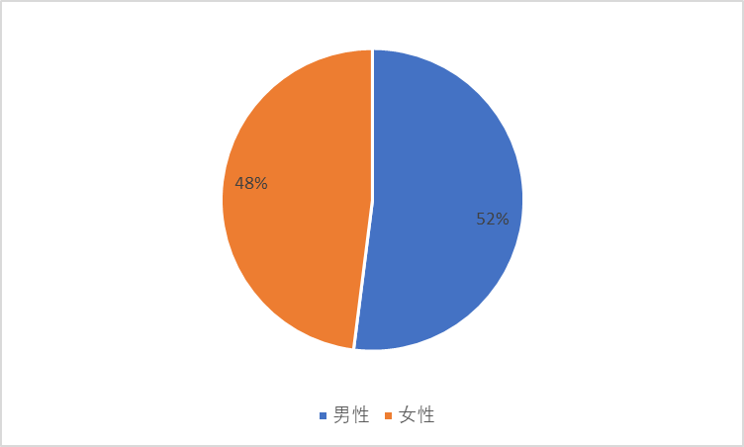

图 3‑1性别构成

（2）教育

104名受访者中，小学及以下学历26人，占25.00%；初中文化程度32人，占30.77%；高中或中专学历34人，占32.69%；本科及以上学历12人，占11.54%。高中学历人口比例最高。如表3-14所示。

表 3‑14受教育情况

| **类别** | **男性** | **%** | **女性** | **%** | **总计** | **%** | **户均** |
| --- | --- | --- | --- | --- | --- | --- | --- |
| 小学及以下 | 14 | 25.93 | 12 | 24.00 | 26 | 25.00 | 1.44 |
| 初中 | 15 | 27.78 | 17 | 34.00 | 32 | 30.77 | 1.68 |
| 高中 | 18 | 33.33 | 16 | 32.00 | 34 | 32.69 | 1.89 |
| 本科及以上 | 7 | 12.96 | 5 | 10.00 | 12 | 11.54 | 0.67 |
| **合计** | 54 | 100 | 50 | 100 | 104 | 100.00 | 5.78 |

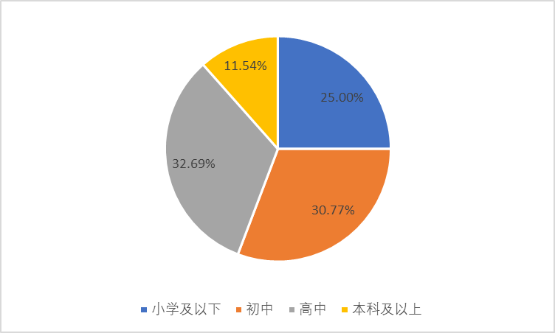

图 3‑2受教育水平

（3）人口结构

在受访的18户受影响户中，平均每户5.78人。

104名受访者中，0-6岁5人，占4.81%；7-17岁13人，占12.50%；18-35岁32例，占30.77%；36-60岁33例，占31.73%；61岁及以上11人，占20.19%（表3-15、图3-3）。36-60岁占比最高，18-35岁次之，共占62.50%。

表 3‑15受影响户年龄结构

| **年龄结构** | **合计（人）** | **比例（%）** | **户均** |
| --- | --- | --- | --- |
| 0-6岁 | 5 | 4.81 | 0.28 |
| 7-17岁 | 13 | 12.50 | 0.72 |
| 18 -35岁 | 32 | 30.77 | 1.78 |
| 36-60岁 | 33 | 31.73 | 1.83 |
| 61岁及以上 | 21 | 20.19 | 1.17 |
| 合计 | 104 | 100.00 | 5.78 |

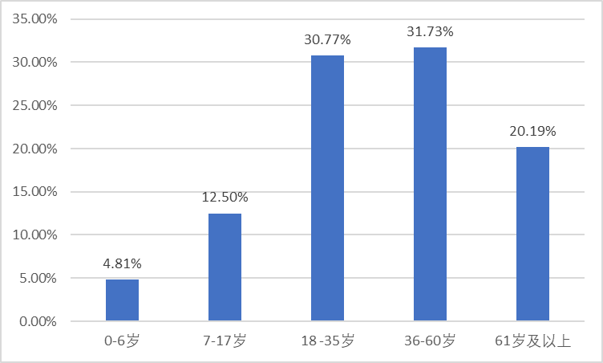

图 3‑3受影响户年龄结构

104名调查对象中，劳动者65人，占62.50%，平均每户3.61人。劳动者中从事农业的37人，占56.92%；从事第三产业的有28人，占43.08%（表3-16和图3-4）。

表 3‑16劳动力结构情况

|  |  |  |  |  |  |  |  |
| --- | --- | --- | --- | --- | --- | --- | --- |
| **人口结构** | **男性** | **%** | **女性** | **%** | **总计** | **比例（%）** | **户均** |
| 总人口 | 54 | 51.92 | 50 | 48.08 | 104 | 100 | 5.78 |
| 劳动力人口 | 35 | 64.81 | 30 | 60.00 | 65 | 62.50 | 3.61 |
| 农业 | 13 | 37.14 | 24 | 80.00 | 37 | 56.92 | 2.05 |
| 第三产业 | 22 | 62.86 | 6 | 20.00 | 28 | 43.08 | 1.56 |

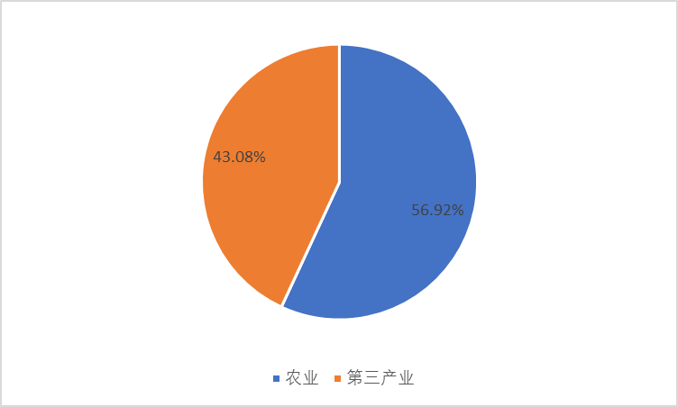

图 3‑4劳动力结构情况

（4）收入结构

18个受影响户的人均年收入为17672.35元，主要来源于农业和第三产业。他们认为征地会影响他们的收入，但影响不大，原因如下。一是主要收入来源为非农收入，农业收入仅占家庭收入的12.39%。第二，子项目将创造新的就业机会，增加居民收入。第三，子项目将提高他们的生活质量。因此，所有受影响人都支持子项目。

表 3‑17受影响户收入情况

|  |  |  |  |  |
| --- | --- | --- | --- | --- |
| **类别** | | **户均 （元）** | **人均（元）** | **占比（%）** |
| **家庭收入** | **农业收入** | 12655.91 | 2189.60 | 12.39 |
| **第三产业收入** | 89490.26 | 15482.75 | 87.61 |
| **合计** | 102146.17 | 17672.35 | 100 |

（5）支出结构

18个受影响户的人均年支出为9879.96元，其中食品支出已成为各家庭的最大支出。见表3-18。

表 3‑18受影响户支出结构

|  |  |  |  |  |
| --- | --- | --- | --- | --- |
| **支出项目** | | **户均每月支出（元）** | **占比（%）** | **人均（元）** |
| 生产资料投入 | | 1875.87 | 3.20 | 316.34 |
| 非生产资料投入 | 食物 | 22727.38 | 38.77 | 3832.61 |
| 衣服 | 10270.41 | 17.52 | 1731.94 |
| 交通 | 5129.34 | 8.75 | 864.98 |
| 通信 | 6231.42 | 10.63 | 1050.83 |
| 教育 | | 10276.27 | 17.53 | 1732.93 |
| 其他 | | 2110.36 | 3.60 | 355.88 |
| 总计 | | 58621.06 | 100 | 9879.96 |

（6）财产

样本家庭最常见的资产是手机、冰箱、彩电和洗衣机。样本家庭平均拥有手机5.78部手机，冰箱1台，彩电1台，空调0.44台，洗衣机1.22台。见表3-19。

表 3‑19受影响户财产情况

|  |  |  |
| --- | --- | --- |
| **名称** | **总计** | **户均拥有量** |
| **手机** | 104 | 5.78 |
| **冰箱** | 18 | 1 |
| **彩色电视** | 20 | 1.11 |
| **空调** | 6 | 0.33 |
| **洗衣机** | 24 | 1.33 |

3.4.3 预期安置方式

问卷调查包括公众对移民安置的协商。对这些问题的回答很好地反映了受影响户预期的安置模式，为安置的实施提供了参考。见表3-20。

调查结果显示：（1）100%的受影响户知晓子项目，81%的受影响户支持子项目；（2）95%的人认为征地的影响是有限的，5%的人认为建设影响交通；（3）100%的受影响户倾向于货币补偿。他们说，他们通常通过村委会提出申诉。

表 3‑20公共意见调查

| **序号** | **问题** | **选项** | **A** | **B** | **C** | **D** | **E** |
| --- | --- | --- | --- | --- | --- | --- | --- |
| 1 | 你清楚这项工程将要施工吗？ | 1. 很清楚 2. 知道一点 3. 不清楚 | 100% |  |  |  |  |
| 2 | 您通过什么途径了解项目建设信息？ | 1. 报纸 2. 会议 3. 街坊邻居 4. 社会调查员 |  | 100% |  | 52% |  |
| 3 | 你赞成这个项目的建设吗？ | 1. 同意 2. 反对 3. 不在意 | 93% |  | 7% |  |  |
| 4 | 你认为谁有利于建设这个项目（多选） | 1. 国家 2. 村集体 3. 个人 | 93% | 84% | 84% |  |  |
| 5 | 你认为这个项目会给你带来什么好处 | 1. 保障生命财产安全 2. 改善农业生产条件 3. 增加经济收入 4. 改善生态环境 5. 其它 | 74% | 83% | 91% | 100% |  |
| 6 | 你认为这个项目会给你带来什么样的负面影响 | 1. 没有负面影响 2. 施工影响交通 3. 房屋拆迁可能造成经济损失 4. 土地征用可能会减少经济收入 5. 其它负面影响 | 95% | 5% |  |  |  |
| 7 | 您知道征地拆迁补偿安置政策吗？ | 1. 知道 2. 知道一些 3. 不知道 | 100% |  |  |  |  |
| 8 | 在征地拆迁过程中，当您的合法权益受到侵害时，您是否知道上诉？ | 1. 是 2. 否 | 81% | 19% |  |  |  |
| 9 | 征地补偿意愿的选择 | 1. 现金补偿，无土地调整 2. 土地调整后，补偿将归集体所有 3. 其他（请列出） | 100% |  |  |  |  |
| 10 | 如果您只想获得现金补偿而不调整土地，那么在补偿后，您将 | 1. 从事第二和第三产业 2. 外出务工 3. 调整产业结构或利用剩余土地发展家庭经济 4. 购买保险 5. 其他（请具体说明） |  | 5% | 90% |  | 5% |
| 11 | 征地后，您希望得到什么样的帮助 | 1. 技术培训 2. 提供就业信息 3. 其他（请具体说明） | 52% | 67% | 33% |  |  |

**3.5征地对女性的安置影响**

3.5.1 女性收入

女性在家庭中的平均年收入为23896.22元，18户受影响户平均年收入102146.17元，占比23.39%。

表 3‑21女性收入

|  |  |  |  |  |
| --- | --- | --- | --- | --- |
| **类型** | **女性（劳动力）** | **户均年收入（元）** | **户均女性年收入（元）** | **占比** |
| 家庭收入 | 50(30) | 102146.17 | 23896.22 | 23.39% |

这表明，在样本家庭中，女性的收入明显低于男性，女性的收入是家庭收入的次要部分。

3.5.2 对女性的影响

根据3.3节，48%的受访者是女性（50）。在这30名女性劳动者中，征地对女性的影响主要是农业收入的损失，如表3-22所示。

表 3‑22对女性的影响

|  |  |  |  |  |
| --- | --- | --- | --- | --- |
| **类型** | **户均收入损失（元）** | **户均女性收入损失（元）** | **户均女性年收入（元）** | **占比** |
| 家庭收入 | 2835 | 1324.31 | 23896.22 | 5.54% |

这说明，在18个受影响户中，征地给女性造成的年收入损失小于10%。在受影响户中，女性的收入更多来自非农工作，因此征地造成的收入损失很小。

3.6 临时占地受影响户调查

**3.6.1 样本选取**

2022年12月，在长子县经济与技术开发区管委会和村委会的协助下，移民安置调查小组选取临时占地受影响户24户进行了问卷调查。

**3.6.2 受影响户基本情况**

本次调查涉及24个受影响户，115人。60.87%的受访者年龄在18-60岁之间，且全部为汉族。

（1）性别

在受访的24户家庭中，男性为63人，占比54.78%；女性为52人，占比45.22%。样本的性别构成如图 3-5所示。

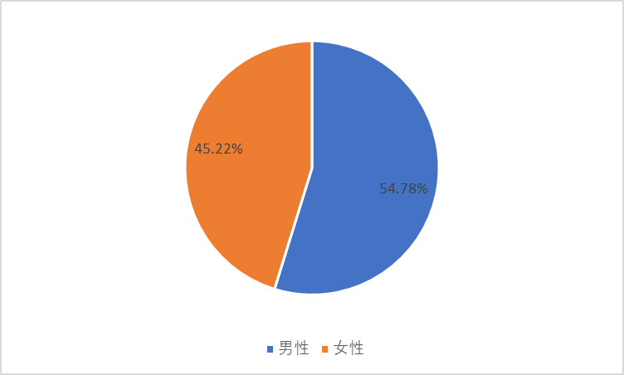

图 3‑5性别结构

（2）教育

115名受访者中，小学及以下学历26人，占22.61%；初中文化程度35人，占30.43%；高中或中专学历38人，占33.04%；本科及以上学历16人，占13.92%。高中学历人口比例最高。如表3-23所示。

表 3‑23受教育情况

| **类别** | **男性** | **%** | **女性** | **%** | **总计** | **%** | **户均** |
| --- | --- | --- | --- | --- | --- | --- | --- |
| 小学及以下 | 16 | 25.40 | 10 | 19.23 | 26 | 22.61 | 1.08 |
| 初中 | 17 | 26.98 | 18 | 34.62 | 35 | 30.43 | 1.46 |
| 高中 | 21 | 33.33 | 17 | 32.69 | 38 | 33.04 | 1.58 |
| 本科及以上 | 9 | 12.29 | 7 | 13.46 | 16 | 13.92 | 0.67 |
| **合计** | 63 | 100 | 52 | 100 | 115 | 100.00 | 4.79 |

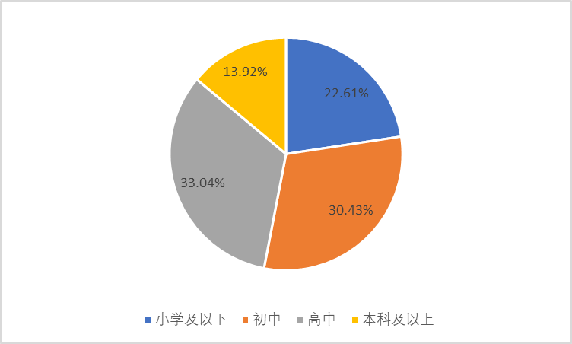

图 3‑6教育情况

（3）人口结构

在受访的24户受影响户中，平均每户4.79人。

115名受访者中，0-6岁8人，占6.96%；7-17岁14人，占12.17%；18-35岁33例，占28.70%；36-60岁37例，占32.17%；61岁及以上23人，占20.00%（表3-24、图3-7）。36-60岁占比最高，18-35岁次之，共占60.87%。

表 3‑24人口年龄结构

| **年龄结构** | **合计（人）** | **比例（%）** | **户均** |
| --- | --- | --- | --- |
| 0-6岁 | 8 | 6.96 | 0.33 |
| 7-17岁 | 14 | 12.17 | 0.58 |
| 18 -35岁 | 33 | 28.70 | 1.38 |
| 36-60岁 | 37 | 32.17 | 1.54 |
| 61岁及以上 | 23 | 20.00 | 0.96 |
| 合计 | 115 | 100.00 | 4.79 |

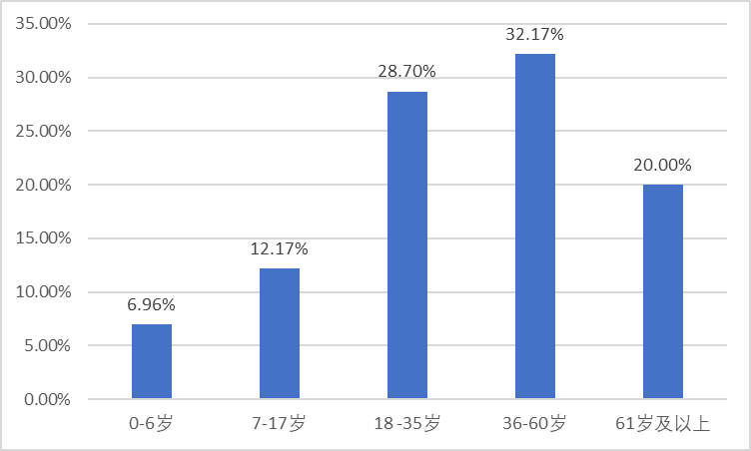

图 3‑7年龄结构

115名调查对象中，劳动者67人，占58.26%，平均每户2.79人。劳动者中从事农业种植的25人，占37.31%；从事副业的有15人，占22.39%；外出打工的有27人，占40.30%（表3-25和图3-4）。

表 3‑25劳动力结构

|  |  |  |  |  |  |  |  |
| --- | --- | --- | --- | --- | --- | --- | --- |
| **人口结构** | **男性** | **%** | **女性** | **%** | **总计** | **比例（%）** | **户均** |
| 人口 | 63 | 54.78 | 52 | 45.22 | 115 | 100 | 4.79 |
| 劳动力 | 36 | 67.92 | 31 | 59.62 | 67 | 58.26 | 2.79 |
| 农业种植 | 8 | 22.22 | 17 | 54.84 | 25 | 37.31 | 1.04 |
| 副业 | 10 | 27.78 | 5 | 16.13 | 15 | 22.39 | 0.63 |
| 外出打工 | 18 | 50.00 | 9 | 29.03 | 27 | 40.30 | 1.12 |

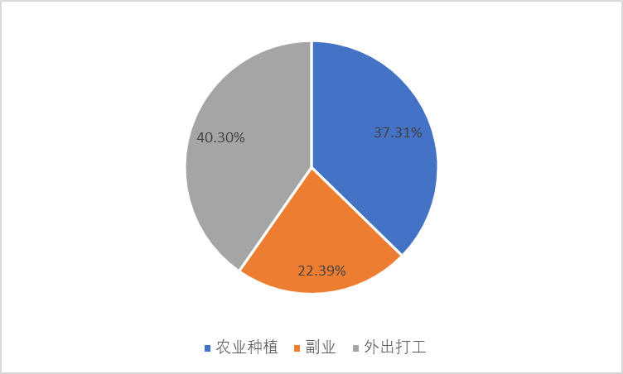

图 3‑8劳动力结构

（4）收入结构

24个受影响户的人均年收入为22930.18元。他们认为临时占地会影响他们的收入，但影响不大，原因如下。一是主要收入来源为非农收入，农业收入仅占家庭收入的11.85%。第二，子项目将创造新的就业机会，增加居民收入。第三，子项目将提高他们的生活质量。因此，所有受影响人都支持子项目。

表 3‑26家庭收入

|  |  |  |  |  |
| --- | --- | --- | --- | --- |
| **类别** | | **户均 （元）** | **人均（元）** | **占比（%）** |
| **家庭收入** | 劳动力 | 13423.10 | 2717.22 | 11.85 |
| 农业种植 | 26642.31 | 5393.18 | 23.52 |
| 副业 | 73209.70 | 14819.78 | 64.63 |
| 外出打工 | 113275.11 | 22930.18 | 100 |

（5）支出结构

24个受影响户的人均年支出为11856.18元，其中食品支出已成为各家庭的最大支出。见表3-27。

表 3‑27家庭支出

|  |  |  |  |  |
| --- | --- | --- | --- | --- |
| **支出项目** | | **户均每月支出（元）** | **占比（%）** | **人均（元）** |
| 生产资料投入 | | 2413.07 | 4.12 | 488.47 |
| 非生产资料投入 | 食物 | 23808.52 | 40.65 | 4819.54 |
| 衣服 | 10724.08 | 18.31 | 2170.87 |
| 交通 | 4644.57 | 7.93 | 940.20 |
| 通信 | 7444.19 | 12.71 | 1506.92 |
| 教育 | | 6811.64 | 11.63 | 1378.87 |
| 其他 | | 2723.48 | 4.65 | 551.31 |
| 总计 | | 58569.55 | 100 | 11856.18 |

（6）财产

样本家庭最常见的资产是手机、冰箱、彩电和洗衣机。样本家庭平均拥有手机5.04部手机，冰箱1台，彩电1.29台，空调0.46台，洗衣机1.46台。见表3-28。

表 3‑28家庭财产

|  |  |  |
| --- | --- | --- |
| 名称 | **总计** | **户均拥有量** |
| 手机 | 121 | 5.04 |
| 冰箱 | 24 | 1 |
| 彩色电视 | 31 | 1.29 |
| 空调 | 11 | 0.46 |
| 洗衣机 | 35 | 1.46 |

**3.6.3 预期安置方式**

问卷调查包括公众对移民安置的协商。对这些问题的回答很好地反映了受影响户预期的安置模式，为安置的实施提供了参考。见表3-29。

调查结果显示：（1）100%的受影响户知晓子项目，100%的受影响户支持子项目；（2）74%的人认为征地的影响是有限的，26%的人认为建设影响交通；（3）100%的受影响户倾向于货币补偿。他们说，他们通常通过村委会提出申诉。

表 3‑29问卷调查

| **序号** | **问题** | **选项** | **A** | **B** | **C** | **D** | **E** |
| --- | --- | --- | --- | --- | --- | --- | --- |
| 1 | 你清楚这项工程将要施工吗？ | 1. 很清楚 2. 知道一点 3. 不清楚 | 100% |  |  |  |  |
| 2 | 您通过什么途径了解项目建设信息？ | 1. 报纸 2. 会议 3. 街坊邻居 4. 社会调查员 |  | 100% |  | 52% |  |
| 3 | 你赞成这个项目的建设吗？ | 1. 同意 2. 反对 3. 不在意 | 100% |  |  |  |  |
| 4 | 你认为谁有利于建设这个项目（多选） | 1. 国家 2. 村集体 3. 个人 | 100% | 83% | 83% |  |  |
| 5 | 你认为这个项目会给你带来什么好处 | 1. 保障生命财产安全 2. 改善农业生产条件 3. 增加经济收入 4. 改善生态环境 5. 其它 | 78% |  | 100% | 100% |  |
| 6 | 你认为这个项目会给你带来什么样的负面影响 | 1. 没有负面影响 2. 施工影响交通 3. 房屋拆迁可能造成经济损失 4. 土地征用可能会减少经济收入 5. 其它负面影响 | 74% | 26% |  |  |  |
| 7 | 您知道征地拆迁补偿安置政策吗？ | 1. 知道 2. 知道一些 3. 不知道 | 100% |  |  |  |  |
| 8 | 在征地拆迁过程中，当您的合法权益受到侵害时，您是否知道上诉？ | 1. 是 2. 否 | 95% | 5% |  |  |  |
| 9 | 征地补偿意愿的选择 | 1. 现金补偿，无土地调整 2. 土地调整后，补偿将归集体所有 3. 其他（请列出） | 100% |  |  |  |  |
| 10 | 如果您只想获得现金补偿而不调整土地，那么在补偿后，您将 | 1. 从事第二和第三产业 2. 外出务工 3. 调整产业结构或利用剩余土地发展家庭经济 4. 购买保险 5. 其他（请具体说明） |  | 20% | 80% |  |  |
| 11 | 征地后，您希望得到什么样的帮助 | 1. 技术培训 2. 提供就业信息 3. 其他（请具体说明） | 84% | 67% |  |  |  |

**3.7 占地对女性的安置影响**

**3.7.1 女性收入**

女性在家庭中的平均年收入为15693.89元，24户受影响户平均年收入108903.20元，占比14.41%。

表 3‑30女性收入

|  |  |  |  |  |
| --- | --- | --- | --- | --- |
| **类型** | **女性（劳动力）** | **户均年收入（元）** | **户均女性年收入（元）** | **占比** |
| 家庭收入 | 52(31) | 108903.20 | 15693.89 | 14.41% |

这表明，在样本家庭中，女性的收入明显低于男性，女性的收入是家庭收入的次要部分。

**3.7.2 对女性的移民安置影响**

根据第3.6节，45.22%的受访者是女性（52人）。在31名女性劳动者中，LA对女性的影响主要是农业收入的损失，如表3-14所示。

表 3‑31对女性的影响

|  |  |  |  |  |
| --- | --- | --- | --- | --- |
| **类型** | **户均收入损失（元）** | **户均女性收入损失（元）** | **户均女性年收入（元）** | **占比** |
| 家庭收入 | 3359 | 1073.46 | 15693.89 | 6.84% |

这说明，在24个受影响户中，征地给女性造成的年收入损失小于10%。在受影响户中，女性的收入更多来自非农工作，因此在支付一年的临时占地补偿后不会造成收入损失。

# 移民安置的法律和政策框架

为了保证长子县经济技术开发区污水处理和中水回用工程项目征地安置的效率，移民安置计划指以中华人民共和国、山西省和长治市政府相关法律法规，以及亚行的非自愿移民安置政策为依据的项目征地安置政策。

4.1 移民安置的法律和政策框架

移民安置的主要法律和政策如下：

**亚行相关政策包括：**

保障政策声明(SPS)，2009年6月；

公开资料政策, 2018；

问责机制政策，2012年；

**中国的法律、法规和政策包括：**

《中华人民共和国土地管理法》（1999年1月1日生效，2019年8月26日修订，2020年1月1日实施）；

《中华人民共和国民法典》（2021年1月1日起施行）；

《中华人民共和国土地管理法实施条例》（2021年7月2日中华人民共和国国务院令第743号第三次修订）；

《建设项目用地预审管理办法》（国土资源部令第42号，自2009年1月1日起施行，2016年修正）；

《国务院关于深化改革严格执行土地管理的决定》（国发〔2004〕28号）；

《劳动和社会保障部、国土资源部 关于切实做好被征地农民社会保障工作有关问题的通知》（劳社部发〔2007〕14号）；

《财政部、国土资源部、中国人民银行 关于调整新增建设用地土地有偿使用费政策等问题的通知》（财综〔2006〕48号）；

《财政部、国土资源部 关于调整部分地区新增建设用地土地有偿使用费征收等别的通知》（财综〔2009〕24号）；

**山西省的相关规定包括：**

《山西省人民政府关于公布全省征地区片综合地价的通知》（晋政发〔2020〕16号）及《山西省长治市征地区片综合地价汇总表》；

《山西省征收征用农民集体所有土地征地补偿费分配使用办法》（山西省人民政府令第182号）；

《山西省人民政府办公厅关于调整全省征地统一年产值标准的通知》（晋政发〔2018〕60号）；

《山西省人民政府办公厅关于对被征地农民实行基本养老保险补贴的意见》（晋政办发〔2019〕10号）；

《山西省对被征地农民实行基本养老保险补贴的审核规程》（晋人社厅发〔2019〕41号）；

《山西省发展和改革委员会 山西省财政厅 山西省自然资源厅关于耕地开垦费征收标准的通知》（晋发改收费发〔2021〕36号）与《山西省耕地占用税适用税额表》；

**长治市的相关规定包括：**

《长治市人民政府办公室关于对被征地农民实行基本养老保险补贴的实施意见》（长政办发〔2020〕26号）；

长治市人民政府办公室关于公布2021年全市城乡居民最低生活保障标准和城乡特困人员供养标准的通知》（长政办发〔2021〕12号）。

4.2 亚行非自愿移民安置政策

亚洲开发银行非自愿移民安置政策的目标是：尽可能避免非自愿移民安置；通过探索项目和设计备选方案，尽量减少非自愿移民安置数量；实际提高或至少恢复所有受影响人的生计到项目开展之前的水平；提高受影响的贫困人口和其他弱势群体的生活水平。

4.3 中国与亚行的政策差异及调节措施

亚行非自愿移民安置政策与我国征地政策的差异及填补措施见表 4-1。

表 4‑1中国法律与亚行保障政策差距对比分析及移民安置计划中的缺口填补措施

| **亚行《安全保障政策声明》** | **中国法律法规与亚行《安全保障政策声明》之间的差异** | **移民计划采取的消除差异措施** |
| --- | --- | --- |
| 政策原则1：及早筛选项目，以识别过去，现在和将来的非自愿移民影响和风险。通过对流离失所者的调查和／或普查，包括性别分析，确定与移民影响和风险特别相关的移民安置计划的范围。 | 《建设项目用地预审管理规定》第42号令要求在批准可研报告或检查项目建议书之前，先筛选要提供给项目的土地的面积和类型。  在征地之前，当地的自然资源局进行详细的测量调查。  房屋拆迁前，房屋拆迁机构进行详细的测量调查。中国法规不评估过去的影响。  在移民安置计划中，没有具体的法律规定包括对性别和脆弱性的分析。但是，根据地方政府的政策和计划，可以确定和评估针对妇女和弱势群体的特殊需求和措施。尤其是，可以根据以下2点来确定弱势群体和支持措施：（i）五保户。（ii）最低生活保障制度。有关更多详细信息，请参见政策原则5。 | 已进行筛选。已根据可研报告为发电厂编写了两份尽职调查报告，以确定非自愿重新安置的影响和风险，包括性别和弱势群体问题。 |
| 政策原则2：与受影响的人，收容社区和有关的非政府组织进行有意义的协商。告知所有移民其应享权利和安置方案。确保他们参与移民计划的规划，实施以及监测和评估。  特别注意弱势群体的需求，特别是在贫困线以下，无地，老年人，妇女和儿童以及原住民及没有合法土地所有权的群体，并确保他们参与协商。  建立申诉机制，以接收并促进解决受影响人的担忧。支持移民及其收容人口的社会和文化机构。  在非自愿移民的影响和风险高度复杂和敏感的地区，补偿和移民安置决定应先进行社会准备阶段。 | 在国家一级，《中华人民共和国土地管理法》，《国务院关于深化改革严格土地管理的决定》（国务院发【2004】28号），《关于完善征地补偿安置制度的指导意见》（国土资源部）。国土资源【2004】238号）和《国有土地上房屋补偿和补偿条例》（2011年）对协商和参与有类似的要求。在全省，有关法规和政策还要求在征地和移民安置过程中进行咨询，参与和信息公开。  尽管地方政府进行了磋商和参与活动，但仅记录了一些政府程序文件。为了完善文档，所有活动都需要正确记录。  根据法律规定，地方政府建立了申诉机制，农民可以首先向村集体提出他们的顾虑，也可以直接通过法律制度提出申诉。但是，文件记录系统还是不够。  根据地方政府计划，可以根据（i）五保户和（ii）最低生活保障制度，确定和保护受任何项目影响的弱势群体的需求。实际上，地方村民委员会，民政局，社会保障局和其他政府机构非常关注贫困和弱势群体需求。 | 移民安置计划建议包括：a)有关充分咨询的规定；b)安置过程各阶段的协商和信息公开；c)申诉救济机制。 |
| 政策原则3：  （i）在可能的情况下以土地为基础的基于土地的移民安置战略，或在不损失土地损失的情况下以土地重置价格进行现金补偿，从而改善或至少恢复所有的生计；  （ii）迅速更换资产，以获取具有同等或更高价值的资产；  （iii）迅速以全额重置成本补偿无法恢复的资产；  （iv）可能的情况下通过利益共享计划获得额外的收入和服务。 | 《土地管理法》【2019】要求，对于集体土地补偿，省政府需要制定和公布地区综合土地价格进行征地，并应考虑社会保障预算。  国务院令【2004】28号规定：（1）在本项目产生利润的地方，移民可以将土地作为投资，享有分享这些利润的权利；（2）在规划的市区范围内，改善就业制度和社会保障，以保障受影响人的生活。（3）在计划外的城市范围内，应进行土地安置，就业安置或移民安置。（4）进行就业培训。  国土资源部【2004】238号文件和省有关政策要求：（一）农业生产安置；（二）再就业安置；（三）以土地作为项目份额；（四）提供重置土地。  受影响资产的补偿率是通过规定的评估程序管理确定的。 | 由于中国法规充分涵盖了这一原则，因此不需要额外的缺口填补措施。  该计划包括以下措施:以重置成本补偿和恢复生计。 |
| 政策原则4：从物质和经济上为移民提供所需的援助，包括以下方面：  （i）是否有搬迁，有保障的搬迁土地使用权，在安置地点的更好住房，可比的就业和生产机会，安置移民在经济上和社会上融入其所在社区，并将项目收益扩展至所在社区；  （ii）过渡性支持和发展援助，例如土地开发，信贷设施，培训或就业机会；  （iii）必要时的公民基础设施和社区服务。 | 由于中国法规充分涵盖了这一原则，因此不需要额外的缺口填补措施。 |
| 政策原则5：至少将贫困移民和包括妇女在内的其他弱势群体移民的生活水平知识提高到国家最低水平标准。在农村地区，为他们提供合法和负担得起的土地和资源获取途径，在城市地区，为他们提供适当的收入来源以及合法和负担得起的适当的住房渠道。 | 弱势群体被定义为：（i）属于五保户的家庭；（ii）有资格享受最低生活保障制度。但弱势群体可以根据每个项目定义。  当地村庄／社区委员会，民政局，社会保障局和其他机构关注贫困和弱势群体的需求：a）五保计划提供生产和生活援助（例如食物，衣物，燃料，教育和安葬费用等）给目标脆弱人群（无法工作，没有生活能力的老年人，弱势群体，丧偶者和残疾人，或家庭缺乏劳动力的人等）；b）符合最低生活保障制度的人每月获得生活补贴；c）其他援助-除了在农村合作医疗制度下支付的补贴外，如果病者患有严重疾病，则提供紧急现金援助；妇女联合会为以妇女为首的家庭妇女提供现金或实物援助；村委会给予受征地影响的农民养老保险制度中的优先事项。  《国有土地房屋拆迁和补偿条例》（2011年）规定：被拆除个人住宅并符合保障性住房条件的，有关市县政府应当优先提供这些人负担得起的住房。  根据国务院发布的《解决低收入家庭住房困难的规定》（国发〔2007〕24号），应向有住房困难的家庭提供经济适用房和廉租房。被拆迁的住房户可以申请经济适用房和廉租房。 | 在准备移民安置计划时没有识别出弱势群体，并将在移民安置计划更新期间进行验证。如果在项目的未来阶段发现任何弱势群体，将根据中国和亚行政策的要求提供额外援助。 |
| 政策原则6：如果通过谈判定居获得土地，则以透明，一致和公平的方式制定程序，以确保那些通过谈判定居的人将保持相同或更好的收入和生计。 | 不相关，因为本项目不涉及通过这种方式征地。 | 不相关，因为子项目没有以这种方式获得土地。 |
| 政策原则7：确保没有土地所有权或任何可识别的合法土地权利的移民有资格获得移民援助和非土地资产损失补偿。 | 根据《国有土地上房屋拆迁和补偿条例》（2011年），批准期后修建的非法房屋和临时构筑物将不予赔偿。  作为一种良好做法（对于不符合获得重置价格房屋补偿资格的家庭），该建筑物没有证书／许可证的历史或原因及其社会经济状况和脆弱性将由地方政府和有关部门进行评估，以确定可以提供给他们的必要援助，以确保他们能够修复或不会恶化。  根据国务院发布的《解决低收入家庭住房困难的规定》（国发〔2007〕24号），应向有住房困难的家庭提供经济适用房和廉租房。被拆迁的住房户可以申请经济适用房和廉租房。 | 不相关，因为该子项目不包括没有可识别的法律土地所有权的受影响户。 |
| 政策原则8：准备移民计划（RP），其中详细说明了移民权利，收入和生计恢复战略，机构安排，监测和报告框架，预算以及有时限的实施时间表。 | 除大型水务项目外，没有制定与亚行要求的移民安置计划相似的移民安置计划的具体要求。 | 已为本项目准备了移民安置计划，其中详细介绍了受影响人员的应享权利，收入和生计恢复措施，体制安排，监测和报告框架，预算以及有时限的实施时间表。  已向受影响的村庄/社区和人员披露了申诉机制。已公布了移民安置政策和赔偿率、应享权和申诉机制。 |
| 政策原则9：在项目评估之前，在易于获取的地方以及受影响人和其他利益相关者可以理解的形式和语言发布移民计划草案，包括协商过程的及时。向受影响的人和其他利益相关者披露最终的移民安置计划及其更新。 |  | 由于中国法规充分涵盖了这一原则，因此不需要额外的缺口填补措施。  移民安置计划包括所有土地使用和安置费用，这些费用包括在项目预算中。 |
| 政策原则10：作为开发项目或计划的一部分，构想并执行非自愿移民。在介绍项目的成本和收益时，应包括移民的全部费用。对于具有重大非自愿移民影响的项目，考虑将项目的非自愿移民组成部分作为独立运营来实施。 | 参照第28号令第12条，移民总费用应包括在项目总费用中。包括所有补偿和管理费用。  2006年发布的第29号法令规定，土地补偿和安置应确保土地损失农民的生活水平和生计的可持续性；并应适当地为失地农民实施职业培训和社会保障计划。安置预算的任何不足应由地方政府提供。 | 该项目将确保受影响人在被征地之前获得补偿和应享权利。 |
| 政策原则11：在人身和财产迁移之前支付补偿并提供其他安置权利。在整个项目实施过程中，在密切监督下执行移民计划。 | 法规通常要求在人身和财产搬迁之前支付补偿和其他财务形式的安置补助。  地方政府负责在整个项目实施期间进行监督，特别关注受影响搬迁户是否已获得全额赔偿。 | 该方案为有关机构建立了一个协调机制，以监测土地使用和安置活动。监测报告将在子项目领域公开，以加强信息共享。 |
| 政策原则12：监测和评估移民结果，其对搬迁者者生活水平的影响，以及是否通过考虑基线条件和移民监测结果而实现了移民计划的目标。公开监测报告。 | 除大型水利工程外，没有要求监测和评估，包括对搬迁者的生活水平的影响。  地方政府负责整个项目实施期间的监督，但是不公开监测报告。 |  |

4.4 本项目政策

项目移民安置政策如下：

**4.4.1 永久征地补偿**

按照《山西省人民政府关于公布全省征地区片综合地价的通知》（晋政发〔2020〕16号）、《山西省征收征用农民集体所有土地征地补偿费分配使用办法》（山西省人民政府令第182号）向村集体和受影响户支付。已承包到户的征地补偿政策：征地补偿费80%支付给被征地农户，20%留给村集体经济组织。村集体自留地补偿政策：土地补偿费以80％的比例平均支付给征地补偿安置方案确定时，本集体经济组织依法享有土地承包经营权的成员，其余部分留给农村集体经济组织。青苗补偿将全额支付给业主。子项目区域为V类区域，地块地价为38640元/亩。农业平均产值为1610元/亩，补偿率为置换原则下农业平均产值的24倍。

表 4‑2分区地价表

|  |  |  |  |  |
| --- | --- | --- | --- | --- |
| **县** | **等级** | **地区** | **面积（公顷）** | **价格（元/亩）** |
| 长子县 | 5 | 东南部工业发展区 | 20293.26 | 38640 |

如表4-3所示，子项目区域耕地年收一次，主要作物为玉米，年均产值为1610元/亩。扣除年成本900元/亩后，土地年净收益为710元/亩。38640元/亩的土地补偿率是土地收入的54倍，远高于30年承包期的收入。因此，子项目土地补偿完全满足重置成本要求。

表 4‑3征地补偿标准与年产值

|  |  |  |  |  |  |  |
| --- | --- | --- | --- | --- | --- | --- |
| **地区** | **村** | **补偿标准** | **年产值** | **种植成本** | **年净收入** | **补偿倍数** |
| 东南部工业发展区 | 兴旺村 | 38640元/亩 | 1610元/亩 | 900元/亩 | 710元/亩 | 54 |
| 鲍庄村 |

表 4‑4青苗补偿标准

| **种类** | **补偿标准** |
| --- | --- |
| 玉米 | 1610元/亩 |

**4.4.2 临时占地补偿政策**

临时占用国有公路，需缴纳道路开挖审批和开挖修复费用(包含在子项目预算中)。被占用的道路将由承包商恢复到原来的标准和尺寸，而无需赔偿。

对于集体土地，临时占地补偿按土地年产值和占用期计列。根据《山西省自然资源厅关于印发<临时用地管理办法>的通知》与《山西省人民政府办公厅关于调整全省征地统一年产值标准的通知》（晋政发〔2018〕60号），项目所在区域的征地统一年产值为1610元/亩，占用期为1年，即补偿标准为1610元/亩。但由于工程施工破坏了土地原有耕作层，使占用的土地在一定的时间内影响作物的产量，通过与当地村集体协商，对复垦期内的作物损失与地力损失给予适当补偿，项目将额外支付临时占地费作为耕地地力损失补偿与恢复期补助。因此本项目临时占用集体土地的补偿标准为4800元/亩，应及时支付临时占地补偿，并在一定期限内进行土地复垦，支付土地复垦费用并缴纳相关税费，土地复垦由施工单位完成，费用纳入工程费用。具体补偿标准详见表4-5。

补偿率评价：如表4-6所示，项目区内村庄玉米年均产值1610元/亩。在本项目区，种植玉米的年均成本为900元/亩，每亩种植年纯收益为710元/亩。临时占用集体土地的补偿标准为4800元/亩，是农民耕作纯收入的6.8倍。因此，该项目对土地的补偿高于临时占用期内土地的产出。

表 4‑5临时占地补偿标准

|  |  |
| --- | --- |
| 补偿标准（元/亩） | |
| 占用期用地补偿 | 1610 |
| 耕地恢复费 | 3190 |
| 合计 | 4800 |

表 4‑6临时占地补偿标准与土地产出

|  |  |  |  |
| --- | --- | --- | --- |
| **补偿标准** | **耕地年均产值** | **种植年纯收益** | **补偿倍数** |
| 4800元/亩 | **1610元/亩** | **710元/亩** | 6.8 |

**4.4.3 地上附着物**

本项目地面附着物补偿标准参照《漳子县市政基础设施建设征收附着物指导价》。

受影响的地面附着物的赔偿包括附属设施、设备、搬迁费用等。

基础设施补偿：拆除构筑物及附属设施的20%。

附件、设施设备、移动费用:可移动附件、设施设备按投资额的15%进行补偿，不可移动附件、设施设备按重置费用进行补偿。

电线杆、变压器、电力电缆、机井、变压器房屋、配电箱等需进行重建。坟墓和果树只需提供重置价补偿。所有设施将按重置费用进行重建或补偿。

如表4-7所示。

表 4‑7地上附着物补偿标准

| **行政村** | **类型** | **补偿标准** | **备注** |
| --- | --- | --- | --- |
| 兴旺村 | 电线杆 | 480元/根 | 重置价 |
| 变压器 | 4400元/台 | 重置价 |
| 电力电缆 | 79元/米 | 重置价 |
| 机井 | 20000元/眼 | 重置价 |
| 变压器房屋 | 93582元/座 | 重置价 |
| 配电箱 | 800元/套 | 重置价 |
| 鲍庄村 | 电线杆 | 480元/根 | 重置价 |
| 坟墓 | 6000元/座 | 重置价 |
| 机井 | 20000元/眼 | 重置价 |
| 果树 | 250元/棵 | 重置价 |

**4.4.4 社会保障**

依据长治市人民政府办公室关于公布2021年全市城乡居民最低生活保障标准和城乡特困人员供养标准的通知》（长政办发〔2021〕12号）, 征收承包到户的农村集体土地，丧失全部土地（人均耕地面积在0.3亩以下）的失地农民的补助标准为该县上年度城市最低生活保障标准的139倍，丧失大部分土地（50%及以上）的失地农民按全部失地人均筹资标准乘以失去土地的比例计算，由县财政全额支付。征收未承包到户或因其他原因不能明确具体补贴对象的农村集体土地，筹资标准为保障人数乘以本县（区）城市低保标准的139倍。

征地与移民安置将于2024年开始实施，失地农民获得的保险补贴将以2022年长子县城镇居民最低生活保障标准640元/月为基准。如表4-8所示。

表 4‑8被征地农民养老保险补贴标准

|  |  |  |
| --- | --- | --- |
| **县（区）** | **类别** | **补偿标准** |
| 长子县 | 征收未承包到户的土地 | 按照保障人数乘以长子县2022年度城市低保标准的139倍补偿，即（88960×保障人数） |

具体办法如下：（1）已承包到户土地，全部失地（人均耕地面积小于0.3亩）的补贴为本县上年度城市最低生活保障标准的139倍，大部分失地（50%及以上）的失地补贴标准按比例计算；（2）非承包集体土地和无法确定补助对象的集体土地，补助金额为失地农民人数乘以该县上年度城市最低生活保障标准的139倍。

经永久征地批准后，县保险经办机构将要求县财政局将基本养老保险补助资金（含利息）划转到专户，并按名单划转到参保个人账户。

在子项目中，失地农民不存在土地损失或土地损失率在50%及以上的情况，因此征收已承包给农户的土地不提供征地养老保险补贴。

在46亩征地中，有9.55亩非承包地。9.55亩非承包地，给予5个补助额度（=永久征收的集体非承包地÷全村人均承包土地面积），补助总额为44.48万元。这5个补偿名额由村委员会召开村代表大会选出，名单倾向于年龄在45岁及以上或有困难的农民。

**4.4.5 征地相关费用**

征地相关费用包括耕地占用税、土地使用费、土地开垦费、管理费等，见表 4-9。

表 4‑9征地相关费用

| **序号** | **类别** | **补偿标准** | **政策依据** |
| --- | --- | --- | --- |
| 1 | 耕地占用税 | 20元/m2 | 根据《山西省耕地占用税适用税额的决定》，耕地占用税适用税额以县(市、区)为单位确定，划分为七类，长子县属于第四类20元/平方米。 |
| 2 | 新增建设用地的补偿性土地使用费 | 16元/m2 | 根据《关于调整新增建设用地土地有偿使用费政策等问题的通知》（财综〔2006〕48号）规定，长子县属于第十三等收费标准区，为16元/m2 |
| 3 | 耕地开垦费 | 16100元/亩 | 《山西省发展和改革委员会 山西省财政厅 山西省自然资源厅关于耕地开垦费征收标准的通知》(晋发改收费发〔2021〕36号)规定，全省耕地开垦费收费标准为：全省征地统一年产值标准的八至十二倍征收。 |
| 4 | 勘测设计费 | 根据总安置费用的2% | / |
| 5 | 管理费用 | 根据总安置费用的3% | / |
| 6 | 外部监测和评估费用 | 根据总安置费用的1.5% | / |
| 7 | 不可预见费 | 根据总安置费用的10% | / |

**4.4.6 其他措施**

* **就业**

在该子项目中，约30个临时工作职位及约5个长期工作职位将提供给受影响人。

* **技能培训**

长子县民政局将免费为农民提供农业和二、三产业技能培训，使他们能够在新生产中谋生。

培训30人次，其中妇女15人次，培训内容包括汽车驾驶、农用车驾驶、机器修理、焊接、家政、医疗等。长子县政府将给予培训补贴。

项目管理处、长子县劳动和社会保障局将与镇政府和村委会协调，为受影响人组织技能培训。

根据调查和咨询，如果永久征地的补偿得到充分和及时的支付，受影响人支持子项目和永久征地。

长子县民政局将免费为残疾人提供农业、二、三产业技能培训，帮助他们适应新的生产生活条件。

培训内容包括养殖技术、养猪、家政、旅游、电器维修、小吃烹饪等。见下表。培训费用将由当地政府配套基金提供。

表 4‑10技能培训

|  |  |  |  |  |  |  |  |
| --- | --- | --- | --- | --- | --- | --- | --- |
| **序号** | **训练人** | **内容** | **机构** | **时间** | **人数** | **预算（元）** | **资金来源** |
| 1 | 受永久征地的男性劳动力 | 养殖技术、养猪、电器修理、小吃烹调 | 县民政局 | 2024- 2026 | 54 | 2000 | 政府配套资金 |
| 2 | 受永久征地的女性劳动力 | 养殖技术、养猪、家政、旅游、小吃烹饪 | 县民政局、妇联等。 | 2024- 2026 | 50 | 2000 | 政府配套资金 |
| 总计 |  |  |  |  | 104 | 4000 |  |

* **对妇女的支持**

50名妇女受到子项目征地的影响。制定了支持其发展的措施，其中包括：

（1）提供项目建设和运营阶段的工作岗位。估计该子项目将为受影响人提供10个职位，其中约5个职位将提供给妇女，例如清洁及与接待有关的职位。

（2）提供二、三产业就业岗位:子项目区域长子县将提供约100个岗位，其中适合女性的岗位超过40个。在长子县项目办的协调下，其中10个职位将提供给受影响的妇女。这些工作包括在超市、服装店或餐馆等。

（3）提供技能培训。长子县民政局和其他机构将定期为妇女提供培训。例如，可以组织栽培技术、养猪、家政、旅游、小吃烹饪等方面的培训，为妇女提供50人次的培训。技能培训将首先向妇女提供。

将在定期的安置监测报告中监测和报告上述措施的执行情况。

**4.4.7 临时占地恢复方案**

子项目临时占用土地1447.2亩，其中国有公路1360.95亩，集体耕地86.25亩，不影响住户，不影响任何人。

被占用的国有道路由承包商无偿恢复至原有标准和尺寸，相关费用计入子项目预算。

对临时占用的集体耕地86.25亩，与受影响的村委会签订临时占用土地合同，并及时发放补偿款。占用土地由承包方在3个月内进行复垦，复垦费用计入子项目预算。临时占用土地补偿费包括：（1）占用期间1610元/亩；（2）作物肥力损失赔偿3190元/亩。因此，临时占用土地的实际补偿率为4800元/亩。

将通过分阶段施工、顶管等方式减轻临时占用土地的影响。

**4.4.8 地上附着物**

地上附件包括电线杆、变压器、电力电缆、机井、变压器房、配电箱、墓葬和果树。

长子PMO对受影响的地面附着物业主进行补偿后，地面附着物由业主按照自己的生产计划进行修复。将提前规划拆除设施的修复措施。实际操作将根据现场实际情况进行，确保安全、高效、及时、正确，尽量减少对相邻群众的不良影响。

受影响墓地的安置措施：本项目将尽量避免对公共墓地造成影响。根据当地情况和受影响人群的意见，受影响墓葬的安置措施是：（1）由当地政府负责提供统一的土地地块，免费进行墓葬安置。受灾家庭可以将他们的坟墓移到政府规划的公共墓地。（2）向受灾群众提供每座坟墓6000元的货币补偿。

为妥善解决子项目区域墓葬搬迁问题，保证子项目建设的顺利进行，长子项目管理办公室和鲍庄村村委会将对墓葬选址给予协助和建议。经咨询，受影响的村民对上述建议没有反对意见。

# 权利矩阵

根据第4节的调查结果和制定的政策，编制了权利矩阵，如表5-1所示。

表 5‑1权利矩阵

| **影响类型** | **影响** | **范围** | **受影响人** | **补偿安置政策** | **补偿标准** |
| --- | --- | --- | --- | --- | --- |
| 永久征收农村集体土地 | 46 亩 | 2个乡镇2个村 | 18户104人 | （1）现金补偿：补偿将支付给村集体和受影响户。补偿费以不低80%的比例支付给被征地农户，其20%留给村集体经济组织。征收集体未承包土地补偿款的80%支付给村集体全体成员，剩余20%归村集体所有。  （2）就业：将提供就业服务，社会，公共福利和项目工作以及小额创业贷款。  （3）将为受影响人 提供免费的技能培训。 | 征地补偿标准：38640元/亩，其中：  支付村集体：7728元/亩  支付到户：30912元/亩 |
| 青苗补助费 | 46 亩 | 2个乡镇2个村 | 村民 | 将向受影响人员支付相应的货币补偿，补偿标准必须满足安置成本要求 | 每亩1610元，直接补偿给青苗所有者。 |
| 临时占用农村集体土地 | 86.25 亩 | 4个乡镇8个村 | 村集体、村民 | 临时占用土地的实际补偿标准为每年4800元/亩。赔偿金将直接支付给村集体。承包商负责土地恢复工作。长子县经济和技术开发区将支付赔偿金。  临时占用承包地的，按承包地面积X补偿率X占用期给予补偿。 | 支付到户：4800元/亩 |
| 地上附着物 |  | 2个乡镇2个村 | 村民、村庄和相关部门 | 遵循重置价要求。 | 电线杆：480元/根  变压器：4400元/台  电力电缆：79元/米  机井：20000元/眼  变压器房屋：93582元/座  配电箱：800元/套  电线杆：480元/根  坟墓：6000元/座  机井：20000元/眼  果树：250元/棵 |
| 被征地农民养老保险补贴 | 46 亩 | 1个乡镇1个村 | 村集体 | （1）已承包到户土地，全部失地（人均耕地面积小于0.3亩）的补贴为本县上年度城市最低生活保障标准的139倍，大部分失地（50%及以上）的失地补贴标准按比例计算；（2）非承包集体土地和无法确定补助对象的集体土地，补助金额为失地农民人数乘以该县上年度城市最低生活保障标准的139倍。  经永久征地批准后，县保险经办机构将要求县财政局将基本养老保险补助资金（含利息）划转到专户，并按名单划转到参保个人账户。  在子项目中，失地农民不存在土地损失或土地损失率在50%及以上的情况，因此征收已承包给农户的土地不提供征地养老保险补贴。  在46亩征地中，有9.55亩非承包地。9.55亩非承包地，给予5个补助额度（=永久征收的集体非承包地÷全村人均承包土地面积），补助总额为44.48万元。这5个补偿名额由村委员会召开村代表大会选出，名单倾向于年龄在45岁及以上或有困难的农民。 | 未承包到户的土地：（88960×保障人数） |
| 妇女 | 50 | 2个乡镇2个村 | 受影响妇女 | （1）提供项目建设和运营阶段的工作岗位。估计该子项目将为受影响人提供10个职位，其中约5个职位将提供给妇女，例如清洁及与接待有关的职位。  （2）提供二、三产业就业岗位:子项目区域长子县将提供约100个岗位，其中适合女性的岗位超过40个。在长子县项目办的协调下，其中10个职位将提供给受影响的妇女。这些工作包括在超市、服装店或餐馆等。  （3）提供技能培训。长子县民政局和其他机构将定期为妇女提供培训。例如，可以组织栽培技术、养猪、家政、旅游、小吃烹饪等方面的培训，为妇女提供50人次的培训。技能培训将首先向妇女提供。 | / |
| 未预见到的影响 |  |  |  | 所有未预料到的影响将根据项目安置政策、中华人民共和国和当地法律法规以及亚行政策要求来解决。 |  |

# 成本估算、资金来源和管理

6.1 移民安置成本估算

移民安置成本估算包括永久性征地、地上附着物赔偿和相关税费的成本。咨询预算、申诉机制/行政费用将来自管理费。本项目移民安置总费用531.36万元，其中移民安置基本费用297.76万元（表 6-1）。

表 6‑1移民安置成本估算

|  |  |  |  |  |  |  |  |  |  |  |
| --- | --- | --- | --- | --- | --- | --- | --- | --- | --- | --- |
| **序号** | **项目** | **单位** | **标准 （元）** | **园区内污水管网建设工程** | | **污水处理厂工程** | | **中水回用工程** | | **成本估算 （万元）** |
| **实物量** | **费用（万元）** | **实物量** | **费用（万元）** | **实物量** | **费用（万元）** |
| **1** | **移民安置基本费用** | | | | | | | | | |
| 1.1 | 永久征收集体土地 | | | | | | | | | |
| 1.1.1 | 已承保到户耕地 | 亩 | 38640 | / | | 36.45 | 140.84 | / | | 140.84 |
| 1.1.2 | 村集体自留地 | 亩 | 38640 | / | | 9.55 | 36.90 | / | | 36.90 |
| 1.1.3 | 青苗 | 亩 | 1610 | / | | 46 | 7.41 |  | | 7.41 |
| 1.2 | 临时占用集体土地 | | | | | | | | | |
| 1.2.1 | 占地补偿费用 | 亩 | 1610 | / | | / | | 86.25 | 13.89 | 13.89 |
| 1.2.2 | 耕地恢复费用 | 亩 | 3190 | / | | / | | 86.25 | 27.51 | 27.51 |
| 1.3 | 地上附着物补偿 | | | | | | | | | |
| 1.3.1 | 电线杆 | 根 | 480 | / | | / | | 8 | 0.38 | 0.38 |
| 1.3.2 | 变压器 | 台 | 4400 | / | | / | | 1 | 0.44 | 0.44 |
| 1.3.3 | 电力电缆 | 米 | 79 | / | | / | | 420 | 3.32 | 3.32 |
| 1.3.4 | 机井 | 眼 | 20000 | / | | / | | 3 | 6.00 | 6.00 |
| 1.3.5 | 变压器房屋 | 座 | 93582 | / | | / | | 1 | 9.36 | 9.36 |
| 1.3.6 | 配电箱 | 套 | 800 | / | | / | | 6 | 0.48 | 0.48 |
| 1.3.7 | 坟墓 | 座 | 6000 | / | | / | | 10 | 6.00 | 6.00 |
| 1.3.8 | 果树 | 棵 | 250 | / | | / | | 30 | 0.75 | 0.75 |
| 1.4 | 社会保障费用 | 人 | 88960 | 5 | 44.48 | / | | / | | 44.48 |
| **小计** | | | | | | | | | | **297.76** |
| **2** | **移民安置相关费用** | | | | | | | | | |
| 2.1 | 耕地占用税 | m2 | 20 | 30666.67 | 61.33 | / | | / | | 61.33 |
| 2.2 | 新增建设用地土地有偿使用费 | m2 | 16 | 30666.67 | 49.07 | / | | / | | 49.07 |
| 2.3 | 耕地开垦费 | 亩 | 16100 | 46 | 74.06 | / | | / | | 74.06 |
| 2.4 | 勘测设计费 | 按移民安置基本费用总额的2%计 | | | | | | | | 5.96 |
| 2.5 | 管理费 | 按移民安置基本费用总额的3%计 | | | | | | | | 8.93 |
| 2.6 | 外部监测与评估费 | 按移民安置基本费用总额的1.5%计 | | | | | | | | 4.47 |
| 2.7 | 不可预见费 | 按移民安置基本费用总额的10%计 | | | | | | | | 29.78 |
| **小计** | | | | | | | | | | **233.60** |
| **合计** | | | | | | | | | | **531.36** |

6.2 年度资金使用计划

将根据子项目征地和移民安置计划的进展情况制定年度资金使用计划。征地移民资金使用计划见表 7-2。

表 6‑2资金使用计划

|  |  |  |  |
| --- | --- | --- | --- |
| **年份** | 2024 | 2025 | 总计 |
| **预算投资（百万元）** | 300 | 231.36 | 531.36 |
| **比例** | 56.46% | 43.54% | 100% |

6.3 安置资金来源

根据项目实施进度计划，移民安置资金来自国内银行贷款和财政拨款。

6.4 资金流动和支付

6.4.1 资金流动

资金的支付必须符合：（i）与移民安置有关的所有费用均包含在项目总预算中；（ii）在征用土地用于子项目活动之前支付移民安置补偿；（iii）执行机构必须建立内部财务和监督机制，以确保所有资金的及时拨付。长治市项目办和长子县项目办负责在整个过程中监督移民安置资金的支付。

征地补偿费用将按照《山西省征收征用农民集体所有土地征地补偿费分配使用办法》规定向被征地人支付土地补偿费、安置补助费以及地上附着物补偿费和青苗补偿费等。其中，土地补偿费以80%的比例支付给被征地农户；其余20%留给村集体经济组织。安置补助费根据不同的安置途径支付，由征地单位或者其他单位统一安置失地农民的，支付给负责安置的单位；不需要统一安置的，应当全部支付给失地农民。

所有补偿应在土地征用开始前支付。

6.4.2 支出和管理

移民安置基本费用于预算管理，专用于特别用途。

基本安置费用必须遵守国家适用于征地拆迁的相关法律法规，包括安置计划中规定的政策。不允许偏离批准的赔偿标准。

对于基本安置资金和相关费用，将要求执行机构编制资金使用计划，项目办资金管理科将制定总体资金使用计划。

支付款项时，执行机构负责核实征用土地的范围、面积和价格，而会计人员负责检查、核实和编制财务报表。

外部监测人员将密切监测赔偿付款的进展情况，并评价赔偿使用的有效性。

# 征地移民安置实施计划

7.1 移民安置与施工进度协调原则

本项目征地移民安置实施进度计划是根据本项目建设规划，遵循以下原则制定的：

* 征地必须在项目用地前一个月完成。征地起始时间根据征地拆迁安置工作实际确定。
* 项目建设必须留出足够的时间进行征地和移民安置。
* 征地和移民安置总体进度计划将根据征地和移民安置计划的编制和实施进度制定。土地征用和移民安置计划的编制将遵循以下原则：
* 征地范围将根据所有工程设计图纸最终确定，并应在土地测量之前完成；
* 拟征用土地的测量和计算应根据征地项目路线，在签订移民安置协议之前，由项目移民安置办公室和财产持有人共同进行；
* 项目移民安置办公室将组织征地动员会议，受影响人将参加会议。这些会议将披露与征地和补偿安置相关的政策和安置方法。会议将在补偿安置协议签署前举行。协议签订后，土地资源管理部门正式发布征地拆迁公告；
* 在实物计算和发布征地公告后，移民安置办公室与受影响人群签订补偿安置协议；
* 补偿金的支付将在协议签署后以及开始征地之前完成。

7.2 征地移民安置实施程序

征地移民安置计划可分为四个阶段：

土地征收和补偿计划：

* 申领《规划用地许可证》；
* 对受影响区域进行详细测量调查，并确定有资格获得赔偿的具体损失；
* 与地方政府、受影响人及其代表协商，最终确定补偿/安置步骤；
* 将移民安置计划进行信息公开/咨询；
* 签订合同。

土地征用：

* 赔偿；
* 补充相应耕地。

收入回复：

* 在项目施工和运营阶段为受影响人提供就业机会；
* 协助确定当地企业和企业中受影响人的就业和商业机会；
* 提供有针对性的培训；
* 促进和发展第三产业。

移民安置监测：

* 聘请一个监测机构；
* 亚洲开发银行对任务大纲的批准；
* 监测土地征用与移民安置；
* 监测收入恢复计划；
* 对项目进行外部评估；
* 编写监测报告。

7.3 移民安置实施计划

土地征用和移民安置活动将于2024年进行。在支付赔偿金和所有生计恢复措施到位之前，不得开始土建工程施工。表 7-1显示了移民安置计划的实施时间表。

表 7‑1移民安置计划实施时间表

| **项目** | **移民安置活动** | **对象** | **责任机构** | **截止日期** | **状态** |
| --- | --- | --- | --- | --- | --- |
| **1** | **信息披露** | | | | |
| **1.1** | 项目信息和征地范围的披露 | 兴旺村、鲍庄村与受影响家庭 | 县项目办和执行机构 | 2022.9 | 已完成 |
| **1.2** | 移民计划的确认与披露 | 兴旺村、鲍庄村与受影响家庭 | 项县目办和执行机构 | 2023.3 | 计划 |
| **1.3** | 上传移民计划至亚行网站 |  | 亚行 | 2023.4 | 计划 |
| **2** | **确定安置影响及评估安置预算** | | | | |
| **2.1** | 确定移民安置的影响 | 受影响人 | 项县目办和执行机构 | 2022.11 | 已完成 |
| **2.2** | 与受影响人及所在村庄进行协商 | 兴旺村、鲍庄村与受影响人群 | 县项目办 | 2022.9-2023.3 | 已完成 |
| **3** | **征地公告和安置方案** | | | | |
| **3.1** | 征地公告 | 兴旺村、鲍庄村与受影响人群 | 自然资源局 | 2024.6 | 计划 |
| **3.2** | 确定移民安置影响量，公布安置方案草案 | 兴旺村、鲍庄村与受影响人群 | 县项目办，自然资源局 | 2023.3 | 计划 |
| **3.3** | 最终确定移民安置方案 |  | 县项目办, 移民专家 | 2024.5 | 计划 |
| **4** | **补偿协议和土地补偿** | | | | |
| **4.1** | 通过土地预审 |  | 县项目办，执行机构，自然资源局 | 2023.8 | 计划 |
| **4.2** | 签订土地征用协议 | 兴旺村、鲍庄村与受影响人群 | 县项目办，执行机构，自然资源局 | 2024.5 | 计划 |
| **4.3** | 征地补偿费的支付 | 受影响人 | 县项目办，执行机构，自然资源局 | 2024.6 | 计划 |
| **5** | **生计恢复措施** | | | | |
| **5.1** | 生活水平恢复与援助措施 | 受影响人 | 项目办，人力资源和社会保障局 | 2022.12—2024.6 | 进行中 |
| **5.2** | 技能培训计划实施 | 受影响人 | 项目办，人力资源和社会保障局 | 2023.5-2024.12 | 计划 |
| **5.3** | 促进和帮助就业 | 受影响人 | 项目办和执行机构 | 2024-2028 | 计划 |
| **6** | **机构能力建设** | | | | |
| **6.1** | 项目办人员的培训 | 移民安置机构工作人员 | 市、县项目办 | 2022.11 | 已完成 |
| **6.2** | 乡镇职员的培训 | 移民安置机构工作人员 | 市、县项目办 | 2022.12 | 已完成 |
| **7** | **内部与外部监测** | | | | |
| **7.1** | 建立内部监督机制 | 项目办和移民安置实施机构 | 市项目办 | 2023.12 | 计划 |
| **7.2** | 内部监测报告 |  | 县项目办 | 2024.7 | 计划 |
| **7.3** | 确定外部移民安置专家顾问 |  | 市项目办 | 2024.3 | 计划 |
| **7.4** | 基线调查 | 兴旺村、鲍庄村与受影响的18户家庭 | 外部移民安置监测机构 | 2024.5 | 计划 |
| **7.5** | 监测调查 | 兴旺村、鲍庄村与受影响的18户家庭 | 外部移民安置监测机构 | 2025.3-2027.12 | 计划 |
| **7.6** | 完成报告 |  | 外部移民安置监测机构 | 2027.12 | 计划 |
| **8** | **公众参与** | **项目办** | **县项目办、执行机构** | **持续的** | **计划** |
| **9** | **申诉解决** | **项目办** | **市、县项目办, 亚行** | **持续的** | **计划** |
| **10** | **子项目的建设** |  | **施工单位** | **2024.7** | **计划** |

# 机构设立与能力建设

8.1 移民安置执行机构

负责项目移民安置活动的规划、管理、实施和监测的机构为：

* 长治市项目办（长治市财政局）
* 长子县项目办（长子县财政局）
* 实施机构（长子县经济与技术开发区）
* 受影响乡镇（大堡头镇、丹朱镇、慈林镇、宋村乡）
* 受影响村庄（兴旺村、鲍庄村、李收村、西王家堡村、后小郭村、东郭村、王郭村、南郜村）；
* 设计院；
* 移民外部监测与评估顾问。

8.2 机构组织和责任

8.2.1 长治市项目办

* 指定设计机构确定子项目面积；
* 组织基线社会经济调查；
* 协调移民安置计划实施；
* 负责资金拨付和资金使用监督；
* 指导、协调和监督土地占用和恢复；
* 进行内部监督，委派外部机电顾问；
* 审核机电检测报告；
* 定期向亚行报告移民安置进度、资金使用情况和落实质量；
* 在筹备和实施阶段协助亚行官员和专家开展实地工作；
* 与外部机电顾问沟通；
* 培训移民安置人员；
* 审核和认可移民安置计划。

8.2.2 长子县项目办（长子县财政局）和实施机构（长子县经济与技术开发区）

* 执行本移民安置计划中的各项政策，组织协调移民安置计划的编制，审核并批准移民安置计划；
* 进行实物指标调查，包括土地占用基线和地面附着物基线；
* 使用移民安置计划；
* 组织公众参与和咨询活动；
* 贯彻执行国家建设用地管理法律、法规和政策；
* 确定征地补偿标准，报主管部门批准；
* 申请土地利用规划和建设；
* 与受影响人签署赔偿协议；
* 处理申诉；
* 管理安置文件；
* 检查土地占用和恢复进度；
* 管理安置信息。

8.2.3 乡镇政府

* 参与项目的详细测量调查，并协助编制移民安置规划；
* 组织公众参与，宣传安置政策；
* 实施、检查、监测和记录其管辖范围内的所有移民安置活动；
* 负责土地补偿费的支付和管理；
* 监督土地征用协议的签署；
* 向项目办移民安置办公室、自然资源局报告土地征用、青苗补偿信息；
* 协调和处理因其工作引起的投诉。

8.2.4 受影响村村委

* 参加社会和经济调查；
* 组织公众咨询，宣传移民安置政策，并组织受影响人参加公众听证会和咨询；
* 负责补偿费用的分配和管理；
* 组织移民安置活动，如生产开发和培训等；
* 向上级报告受影响群众的意见和建议；
* 向项目办报告移民安置进展情况。

8.2.5 设计院

* 通过设计优化，减少项目土地征收和地面附件的影响；
* 确定土地征用的范围。

8.2.6 外部监测机构

* 调查区域社会经济状况，编制基线调查报告并提交给亚洲开发银行；
* 评估详细的子项目影响以及受影响人的生产和生计恢复状态；
* 分析收集的数据；
* 监测移民计划实施过程，向项目办和执行机构报告，并向亚洲开发银行提交半年期监控报告；
* 进行半年一次的移民安置评估，并向执行机构、项目办和亚行提交报告。

8.3 机构能力和人员配置

在移民安置准备和实施阶段，参与项目工作的人员由各级政府相关职能部门组成。该团队成员具有丰富的临时占地工作经验，在征地和移民安置工作中可以起到很好的组织和协调作用，详见表 8-1。

表 8‑1人员配置

|  |  |  |  |
| --- | --- | --- | --- |
| **机构** | **项目负责人** | **性别** | **职务** |
| 市项目办 | 张剑 | 男 | 长治市财政局局长 |
| 县项目办 | 常凯 | 男 | 长子县财政局局长 |
| 大堡头镇 | 申振华 | 男 | 乡镇干部 |
| 丹朱镇 | 刘建伟 | 男 | 乡镇干部 |
| 兴旺村 | 高小慧 | 女 | 村委干部 |
| 鲍庄村 | 石菊平 | 女 | 村委干部 |
| 外部监测顾问 | 待定 |  | / |

8.4 加强机构能力的措施

为了成功实施移民安置，必须根据项目办制定的计划对受影响人和移民安置人员进行培训。在准备期间，项目办于2022年8月对项目办、乡镇政府和村干部进行了培训。培训内容涉及亚行移民安置政策，约30名项目成员（15名女性）参加了培训。

长子县项目办将在未来几年内开展3次培训，以提高长子县项目办的人员素质和机构能力，保障项目管理人员的权益，内容包括：

* 亚洲开发银行非自愿移民的原则和政策；
* 国家征地拆迁政策和经验的最新变化；
* 移民安置实施计划设计；
* 移民安置实施进度管理和工作程序；
* 移民安置实施中应注意的问题；
* 移民安置财务管理；
* 移民安置工程质量控制；
* 移民安置信息系统；
* 移民安置监测与评估。

表 8‑2员工培训计划

|  |  |  |  |
| --- | --- | --- | --- |
| **时间** | **参加人员** | **培训主题** | **状态** |
| 2022年11月 | 项目办、镇、村的工作人员 | 移民安置实施 | 已完成 |
| 2023年12月 | 项目办、镇、村的工作人员 | 移民安置监测与评估 | 计划 |
| 2025年7月 | 项目办、镇、村的工作人员 | 移民安置完成报告 | 计划 |

# 公众参与、咨询和信息披露

9.1 公众参与和社区咨询活动

在进行项目征地和影响物理调查时，项目办公室参与了调查工作，并对项目建设和亚洲开发银行政策进行了广泛宣传。

长子县经济与技术开发区管委会、村（村委会）和受影响居民代表参与了物理指标的详细检查和审查，并根据调查结果开展了移民安置规划工作。调查人员前往城镇、村庄与村领导和受影响居民代表举行参与会议，或随机采访受影响居民，征求他们对项目建设和移民安置的意见和建议，包括生产恢复措施的要求和征地补偿政策。

根据征地影响调查结果，项目办与项目设计单位、移民安置顾问共同组织了多次征地专题咨询会，共同商讨。在不改变项目性质、功能和规模的情况下，经过多次优化，效果显著。

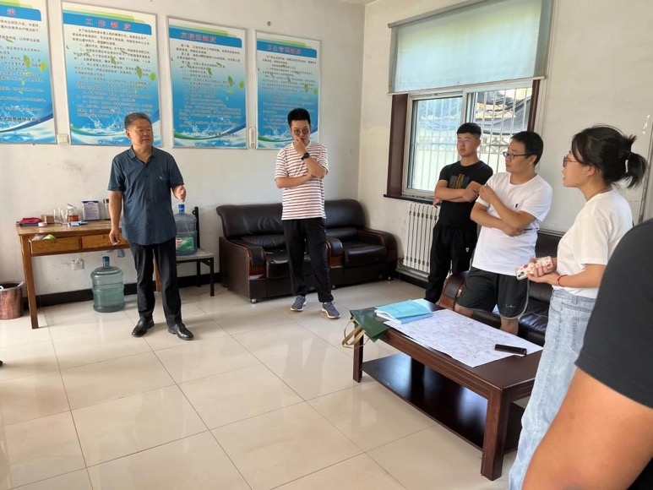

图 9‑1问卷调查

表 9‑1筹备阶段的公众参与活动

| **时间** | **主办单位** | **参与者** | **人数（女性）** | **目的** | **重点** | **主要问题和建议** | **采取的措施** |
| --- | --- | --- | --- | --- | --- | --- | --- |
| 2022年11月 | 项目办 | 受影响人、村干部、技术人员、当地项目办工作人员 | 24(13) | 可行性研究、现场调查、详细测量调查 | 介绍项目背景和目的，并尽量减少移民安置影响 | 尽量减少收入和生计影响，保持信息和政策透明度 | 优化项目的设计 |
| 2022年11月 | 项目办 | 项目办, 执行机构和可研机构 | 30(15) | 项目启动会议 | 介绍项目背景和目的，以及亚洲开发银行的政策和原则 | 通过有效协调促进项目实施 | 了解项目范围和为尽量减少移民安置影响而讨论的措施 |
| 2022年11月 | 项目办, 执行机构 | 受影响村组的干部和受影响人 | 25(13) | 公众咨询 | 赔偿费的支付和分配 | 充分及时地对土地和资产提供合理补偿 | 了解应严格遵守的赔偿标准和程序；讨论申诉补偿和机电机制 |
| 2022年12月 | 项目办, 执行机构 | 执行机构, 受影响人, 村干部 | 25(13) | 公众咨询 | 移民安置社会经济调查、项目范围和实物量调查 | 项目对社会和经济调查的影响 | 了解受影响人的收入 |
| 2022年12月 | 项目办, 执行机构 | 村干部、受影响人、乡镇政府、执行机构 | 30(15) | 公众咨询 | 补偿和安置政策、安置计划 | 移民安置计划编制过程中补偿政策的初步咨询 |  |
| 2022年12月 | 项目办, 执行机构 | 村干部、受影响人、乡镇政府、执行机构 | 30(15) | 公众咨询 | 关注生计和收入恢复 | 提供有效的恢复措施，建立顺畅的申诉补偿机制 | 确认移民安置影响，进一步确定讨论的恢复措施（就业、技能培训、社会保障、优惠贷款等），以及移民安置计划中包含的申诉补偿机制。 |
| 合计 | | | 164（84） | / | | | |

9.2 项目实施阶段的公众参与计划

为了充分、及时地解决受影响人在土地征用方面的问题和需求，将继续与受影响人进行进一步协商，以便在开始施工和实施移民安置计划之前解决所有问题。执行机构将酌情为土地征收和移民安置安排会议。每个受影响家庭将有机会与移民安置办公室签订补偿合同。实施阶段公众参与计划详见表 9-2。

表 9‑2项目建设阶段的移民安置计划

| **活动** | **方法** | **时间** | **责任机构** | **参与者** | **主题** |
| --- | --- | --- | --- | --- | --- |
| 详细测量调查结果验证 | 实地调查 | 2023年12月 | 执行机构、自然资源局、乡镇政府、村委会 | 所有受影响人 | 根据最终设计进行详细的移民安置影响调查；准备协议样本 |
| 收入恢复计划的确定/实施 | 村民会议（多次） | 实施前 | 执行机构，乡政府，村委会 | 所有受影响人 | 讨论最终收入恢复计划和补偿费的使用 |
| 培训计划 | 村民会议 | 培训前 | 执行机构，乡政府，村委会 | 所有受影响人 | 关于所需培训的讨论 |

9.3 信息披露

9.3.1 前期信息披露

2022年8月至9月，在项目办的帮助下，兴旺村委会和鲍庄村委会分别召开了三次公开咨询和信息公开会，向受助人介绍了安置影响、安置政策、应享权利、责任人、申诉方式等情况。根据民意调查，为了提高人们对移民安置政策的认识，还详细介绍了移民安置政策。

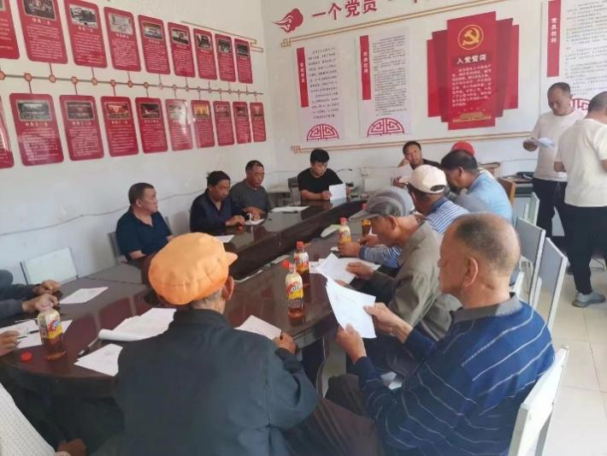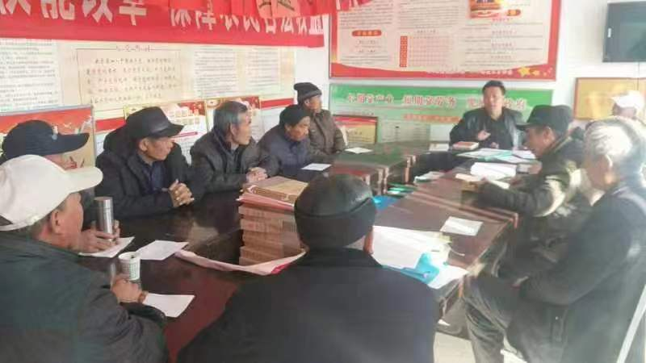

图 9‑2信息公开会议

9.3.2 亚行批准安置方案

经亚洲开发银行批准后，移民安置计划将成为本项目移民安置活动的依据和标准。执行机构将在永久办公地点张贴与安置活动相关的详细信息，包括项目影响、安置政策和补偿标准以及申诉补救程序。信息公开有助于受影响人充分了解安置问题，也是其参与和监督的基础。

9.3.3 安置资料手册

为了使所有受影响人都能充分和及时地了解该分项目的安置政策和细节，项目管理办公室将向受项目影响地区的每一个家庭分发《安置资料手册》。该小册子将介绍该项目概况、适用的安置政策和补偿标准、项目实施进度和申诉补救程序。该小册子将在项目开始前分发。手册将包括下列内容：

* 项目概况；
* 项目影响的分类；
* 所有影响的政策和补偿标准；
* 征地执行机构和外部监测机构；
* 受影响人的权利和责任；
* 对弱势家庭的援助；
* 移民安置实施计划；
* 受影响人的参与和咨询方式；
* 投诉和申诉补救的详细程序。

在亚洲开发银行批准移民安置计划草案之前，移民安置信息手册将在受影响人之间分发。在签署移民安置和补偿协议之前，受影响人将收到移民安置信息手册。

# 投诉和申诉

10.1 申诉程序和处理

项目受影响人员的申诉程序：

第一阶段：如果受影响人对移民安置计划不满意，他们可以口头或书面形式向村组投诉，若受影响人对处理不满，可以向村民委员会或街道办事处/乡镇政府投诉。口头投诉，由村委会或街道办事处/乡街道负责处理，并做好书面记录。村组、村委会或街道办事处/乡镇街道应在1周内解决问题。

第2阶段：如果受影响人仍然不满意第1阶段提供的解决方案，她/他可以向县项目办提出投诉。项目办应在两周内做出决议。

第3阶段：如果受访人员对第2阶段的解决方案仍不满意，他们可以在收到决定后向市项目办/县信访局提出投诉，后者将在两周内解决投诉/申诉。

在任何阶段，如果受影响人对判决不满意，他们可以寻求民事法院的协助。

任何受影响人也可根据亚洲开发银行的问责机制向亚洲开发银行提出上诉（http://www.adb.org/Accountability Mechanism/default.asp）。在向问责机制提交投诉之前，受影响人员应通过与相关乡镇政府、项目办和亚行项目团队合作，真诚地努力解决他们的问题。只有在这样做之后，如果他们仍然不满意，他们才应该联系问责机制。

10.2 申诉纠正原则

在处理投诉和申诉的过程中，将遵循以下原则：

每个相关机构将有一名特别工作人员负责保管投诉信，并保存口头投诉记录。各相关机构将在2周内对投诉或申诉作出回应。

相关机构应免费接受受影响人提出的投诉和申诉。该过程产生的合理费用应由项目办的意外开支承担。

在项目建设过程中，申诉程序仍然有效。移民安置信息手册中概述了这些程序，并在咨询期间进行了讨论。受影响人将被告知其有权解决其申诉或上诉。

在移民安置计划实施期间，相关部门将记录和管理与投诉和申诉及其处理相关的文件。移民安置执行机构应及时收集与投诉或申诉相关的必要材料，并每月以书面形式向项目办报告。

10.3 记录并跟进投诉和申诉的反馈

10.3.1 投诉和申诉登记表

在移民安置计划实施期间，土地征收与移民安置部门将记录和管理申诉和投诉文件，并每月向执行机构和项目办报告解决进度。项目办还定期检查进度。为了规范和完整记录受访人员申诉的处理结果，项目办设计了一种表格格式来记录申诉和处理结果。格式如表 10-1所示。

表 10‑1安置申诉补偿表

|  |  |  |  |  |  |
| --- | --- | --- | --- | --- | --- |
| **申诉人姓名** |  | **时间** |  | **地点** |  |
| **名称** |  | **有待解决的问题** | |  | |
| 申诉/投诉摘要： | | | | | |
| 拟议的解决办法 |  | | | | |
| 结果/决定 |  | | | | |
| 投诉人（签名） |  | | | 记录人（签名） |  |
| 注:1。记录人应当如实记录信访人的投诉和要求。2. 投诉的整个过程不应该被干扰。3.有关投诉或问题的建议解决办法，会很快转达投诉人。 | | | | | |

10.3.2投诉和申诉的联系人

各级安置机构将有一名全职人员接受和处理受影响人的投诉和申诉。相关机构和负责人的姓名和联系电话如下（表 10-2）。

表 10‑2接受受影响人员投诉和申诉的机构和工作人员

|  |  |  |
| --- | --- | --- |
| **单位** | **姓名** | **电话** |
| 市项目办 | 牛彬楠 | 1860355**** |
| 县项目办 | 田园 | 1538685**** |
| 大堡头镇 | 申振华 | 1803556**** |
| 丹朱镇 | 刘建伟 | 1553468**** |
| 兴旺村 | 高小慧 | 1345359**** |
| 鲍庄村 | 石菊平 | 1553412**** |

# 监测和评估

为了确保本移民安置计划的成功实施并妥善安置受影响人，将根据亚洲开发银行的安置政策定期对土地征用和安置活动进行监测和评估。监测分为移民安置机构的内部监测和外部监测与评估。半年度监测报告将在亚行网站上公布。

**11.1内部监测**

**11.1.1目的**

内部监测的目的是使所有移民安置机构在项目实施过程中正常运作，对移民安置准备和实施的全过程进行内部监督和检查，了解移民安置进度，确保土地征用工作能够按照移民安置计划按时完成，促进项目建设成功。

**11.1.2机构和员工**

内部移民安置监测机构是长子县项目办和其他相关机构（如自然资源局、受影响的镇/街道办事处）。这些机构将有一名领导人专门负责移民安置工作。此类领导应具有丰富的土地征用经验和权威，并能够协调参与土地征用与移民安置和修复工作的所有部门。此类机构的成员应了解移民安置和社会问题，以便履行其职责。

**11.1.3内部监测的范围**

长治市项目办将制定详细的土地征收内部监控计划，包括：

1. 土地征用和青苗补偿费的支付、使用和可用性，以及实施进度和对受影响人的影响；
2. 土地征用期间执行机构关键问题的调查、协调和建议；
3. 确保受影响人的家庭收入不受损失。

**11.1.4内部监测报告**

长治市项目办将向亚洲开发银行提交半年期监测报告。该报告应在表格中列出过去6个月的统计数据，并通过与预算金额和时间表的比较，反映征地、移民安置和补偿资金使用的进展情况。

**11.2外部监测和评估**

外部监测和评估将由长治市项目办聘请的移民安置顾问进行。此类监测和评估应基于通过项目影响调查和访谈过程对移民安置活动进行的定期监测和客观评估，包括移民安置活动数据和信息的收集、主观评估。这将有助于确定现有或潜在的问题，从而为解决这些问题提出必要的意见和建议。

**11.2.1移民安置外部监测顾问**

移民安置外部顾问的职责如下：

1. 根据移民安置计划，在移民安置前对受影响人口及其生产水平进行基线调查；
2. 协助执行机构为移民安置工作人员提供培训；
3. 协助执行机构建立移民安置信息管理系统；
4. 定期对项目区域进行跟踪调查和抽样调查；
5. 收集与项目区社会和经济发展相关的必要信息，与执行机构召开必要的咨询会议，讨论移民安置政策和补偿标准的适用性，包括提供建议；
6. 定期向亚行和执行机构提交移民安置监测和评估报告；
7. 公布所有与移民安置相关的信息，并回答询问。

移民安置外部监测顾问应开展以下活动：

1. 基线调查和后续调查；
2. 非正式采访；
3. 公众咨询会议；
4. 审查投诉和申诉。

**11.2.2监测指标**

移民安置外部监测顾问将使用以下监测指标：

1. 土地征用和其他安置活动符合移民安置计划；
2. 实施移民安置计划的制度安排及其充分性；
3. 内部监测报告的准确性。

移民安置进度的监测和评估将包括：

1. 及时动员并确保补偿资金充足；
2. 及时迁移受影响人；
3. 赔偿标准的合理性与赔偿支付的及时性。

生活和生产恢复的监测和评价将包括：

1. 受影响人；
2. 基础设施的搬迁、更换和重建；
3. 受影响村庄赔偿金的用途和方向；
4. 及时提供商定的措施（如培训、就业等）。

其他：

1. 公众咨询和参与的充分性和合理性；
2. 接受并解决受影响人的投诉。

**11.2.3提交外部监测和评估报告**

在移民安置活动开始至完成期间，应定期向亚洲开发银行和项目办提交一次外部移民安置监测和评估报告（监测评估报告）。表 11‑1列出了移民安置监测报告的提交时间表。

表 11‑1移民监测与评估日程表

|  |  |  |
| --- | --- | --- |
| **序号** | **移民报告** | **日期** |
| 1 | 社会经济基底调查 | 2024.7 |
| 2 | 第一期监测报告 | 2025.1 |
| 3 | 第二期监测报告 | 2025.7 |
| 4 | 第三期监测报告 | 2026.1 |
| 5 | 移民安置完工报告 | 2026.7 |

**11.2.4提交监测报告的后续活动**

外部监测顾问提交每份监测和评估报告后，长治市项目办应召集土地征收与移民安置办公室、外部监测顾问和其他相关机构讨论报告，并针对报告中发现的问题制定必要的行动计划。

所有监测和评价报告必须包括：本报告和提出的建议中确定的问题或潜在问题；以前报告中发现的问题和纠正措施的现状；并完善安置措施。监测和评价报告还将包括监测期间确定的良好做法。

# 附录1：移民安置手册

1.介绍

长子经济技术开发区“一区两园”规划产业园区的污水处理站及污水收集管网和中水回用管网的建设可以减少污染的同时，降低新鲜水（工业冷却水、绿化、道路洒水、防尘等）的使用，缓解园区及整个长子县水资源紧缺现象，实现环境的可持续发展。该项目位于长子县，根据项目设计和实地调查，长子经济技术开发区污水处理和中水回用项目只涉及永久征地和临时占地，因此为长子经济技术开发区污水处理和中水回用项目准备了本移民安置计划。

2.项目组成部分

本项目包括园区内污水管网建设工程，污水处理工程以及中水回用管网建设工程三个子项目。

建设项目总投资约26385.76万元。本工程资金来源为申请亚洲开发银行贷款2000万美元（汇率7.2134，折合人民币14426.80万元），其他政府财政配套资金解决。移民安置成本估算包括永久性征地、社会保障费用\青苗赔偿、临时占地、地上附着物补偿和相关税费的成本。本项目移民安置总费用531.36万元。 3.项目用地影响

项目永久征地将影响2个乡镇（大堡头镇、丹朱镇），2个村（兴旺村、鲍庄村），影响18户，104人，不涉及少数民族和弱势群体；

临时占地将影响4个乡镇（宋村乡、丹朱镇、慈林镇、大堡头镇），8个村（李收村、西王家堡村、后小郭村、东郭村、王郭村、鲍庄村、南郜村、兴旺村），影响72户，416人，不涉及少数民族和弱势群体。

永久占地影响：本项目永久占地共46亩，全部为农村集体土地。主要涉及（1）东部装备制造与食品加工产业园污水处理厂建设征收集体土地20.1亩；（2）南部现代物流与环保产业园污水处理厂建设占地25.1亩。

临时占地影响：本项目临时占地1447.2亩。其中占用国有道路1360.95亩；占用村集体土地86.25亩，共影响4个乡镇8个村共72户农户。

房屋拆迁：项目永久征地和临时占地都不涉及居民住房的拆迁。

地上附着物影响：项目征收土地涉及地上附着物补偿；临时占地都不涉及地面建筑物的拆除，仅涉及占用耕地上的青苗补偿。

4.法律框架和政策

本建议书是根据中国和亚洲的法律、政策和法规编制的。规划中考虑了尽量减少影响的原则，并将在详细设计中应用。补偿以各区域的综合地价为基础。已制定缓解和援助措施，并将根据影响和风险向受影响的人提供这些措施。

**表 1权力矩阵表**

| **影响类型** | **影响** | **范围** | **受影响人** | **补偿安置政策** | **补偿标准** |
| --- | --- | --- | --- | --- | --- |
| 永久征收农村集体土地 | 46 亩 | 2个乡镇2个村 | 18户104人 | （1）现金补偿：补偿将支付给村集体和受影响户。补偿费以不低80%的比例支付给被征地农户，其20%留给村集体经济组织。征收集体未承包土地补偿款的80%支付给村集体全体成员，剩余20%归村集体所有。  （2）就业：将提供就业服务，社会，公共福利和项目工作以及小额创业贷款。  （3）将为受影响人 提供免费的技能培训。 | 征地补偿标准：38640元/亩，其中：  支付村集体：7728元/亩  支付到户：30912元/亩 |
| 青苗补助费 | 46 亩 | 2个乡镇2个村 | 村民、村庄和相关部门 | 将向受影响人员支付相应的货币补偿，补偿标准必须满足安置成本要求 | 每亩1610元，直接补偿给青苗所有者。 |
| 临时占用农村集体土地 | 86.25 亩 | 4个乡镇8个村 | 村集体 | 临时占用土地的实际补偿标准为4800元/亩。赔偿金将直接支付给村集体。承包商负责修复。长子县经济技术开发区将支付赔偿金。 | 支付到户：4800元/亩 |
| 地上附着物 |  | 2个乡镇2个村 | 村民、村庄和相关部门 | 遵循重置价要求。 | 电线杆：480元/根  变压器：4400元/台  电力电缆：79元/米  机井：20000元/眼  变压器房屋：93582元/座  配电箱：800元/套  电线杆：480元/根  坟墓：6000元/座  机井：20000元/眼  果树：250元/棵 |
| 被征地农民养老保险补贴 | 46 亩 | 1个乡镇1个村 | 村集体 | （1）已承包到户土地，全部失地（人均耕地面积小于0.3亩）的补贴为本县上年度城市最低生活保障标准的139倍，大部分失地（50%及以上）的失地补贴标准按比例计算；（2）非承包集体土地和无法确定补助对象的集体土地，补助金额为失地农民人数乘以该县上年度城市最低生活保障标准的139倍。  经永久征地批准后，县保险经办机构将要求县财政局将基本养老保险补助资金（含利息）划转到专户，并按名单划转到参保个人账户。  在子项目中，失地农民不存在土地损失或土地损失率在50%及以上的情况，因此征收已承包给农户的土地不提供征地养老保险补贴。  在46亩征地中，有9.55亩非承包地。9.55亩非承包地，给予5个补助额度（=永久征收的集体非承包地÷全村人均承包土地面积），补助总额为44.48万元。这5个补偿名额由村委员会召开村代表大会选出，名单倾向于年龄在45岁及以上或有困难的农民。 | 未承包到户的土地：（88960×保障人数） |
| 妇女 | 50 | 2个乡镇2个村 | 受影响妇女 | （1）提供项目建设和运营阶段的工作岗位。估计该子项目将为受影响人提供10个职位，其中约5个职位将提供给妇女，例如清洁及与接待有关的职位。  （2）提供二、三产业就业岗位:子项目区域长子县将提供约100个岗位，其中适合女性的岗位超过40个。在长子县项目办的协调下，其中10个职位将提供给受影响的妇女。这些工作包括在超市、服装店或餐馆等。  （3）提供技能培训。长子县民政局和其他机构将定期为妇女提供培训。例如，可以组织栽培技术、养猪、家政、旅游、小吃烹饪等方面的培训，为妇女提供50人次的培训。技能培训将首先向妇女提供。 | / |

**表 2移民安置的主要法律和政策**

|  |  |
| --- | --- |
| **级别** | **法律和政策** |
| 中华人民共和国 | 《中华人民共和国土地管理法》（1999年1月1日生效，2019年8月26日修订，2020年1月1日实施） |
| 《中华人民共和国民法典》（2021年1月1日起施行） |
| 《中华人民共和国土地管理法实施条例》（2021年7月2日中华人民共和国国务院令第743号第三次修订） |
| 《建设项目用地预审管理办法》（国土资源部令第42号，自2009年1月1日起施行） |
| 《国务院关于深化改革严格执行土地管理的决定》（国发〔2004〕28号） |
| 《劳动和社会保障部、国土资源部 关于切实做好被征地农民社会保障工作有关问题的通知》（劳社部发〔2007〕14号） |
| 《财政部、国土资源部、中国人民银行 关于调整新增建设用地土地有偿使用费政策等问题的通知》（财综〔2006〕48号） |
| 《财政部、国土资源部 关于调整部分地区新增建设用地土地有偿使用费征收等别的通知》（财综〔2009〕24号） |
| 山西省 | 《山西省人民政府关于公布全省征地区片综合地价的通知》（晋政发〔2020〕16号）及《山西省长治市征地区片综合地价汇总表》 |
| 《山西省征收征用农民集体所有土地征地补偿费分配使用办法》（山西省人民政府令第182号） |
| 《山西省人民政府办公厅关于调整全省征地统一年产值标准的通知》（晋政发〔2018〕60号） |
| 《山西省人民政府办公厅关于对被征地农民实行基本养老保险补贴的意见》（晋政办发〔2019〕10号） |
| 《山西省对被征地农民实行基本养老保险补贴的审核规程》（晋人社厅发〔2019〕41号） |
| 《山西省发展和改革委员会 山西省财政厅 山西省自然资源厅关于耕地开垦费征收标准的通知》（晋发改收费发〔2021〕36号）与《山西省耕地占用税适用税额表》 |
| 长治市 | 《长治市人民政府办公室关于对被征地农民实行基本养老保险补贴的实施意见》（长政办发〔2020〕26号） |
| 《长治市人民政府办公室关于公布2021年全市城乡居民最低生活保障标准和城乡特困人员供养标准的通知》（长政办发〔2021〕12号） |
| 亚洲开发银行 | 保障政策声明（SPS），2009年6月 |
| 公共参与政策，2011年 |
| 问责机制政策，2012年 |

5.组织建设

在移民安置准备和实施阶段，参与项目工作的人员由各级政府相关职能部门组成。该团队成员具有丰富的临时占地工作经验，在征地和移民安置工作中可以起到很好的组织和协调作用。

**表 3人员配置**

|  |  |  |  |
| --- | --- | --- | --- |
| **机构** | **项目负责人** | **性别** | **职务** |
| 市项目办 | 张剑 | 男 | 长治市财政局局长 |
| 县项目办 | 常凯 | 男 | 长子县财政局局长 |
| 大堡头镇 | 申振华 | 男 | 乡镇干部 |
| 丹朱镇 | 刘建伟 | 男 | 乡镇干部 |
| 兴旺村 | 高小慧 | 女 | 村委干部 |
| 鲍庄村 | 石菊平 | 女 | 村委干部 |
| 外部监测顾问 | 待定 |  | / |

6.信息披露

执行机构与受灾人民谈判，主要内容包括工资支付、减少安置影响、提供适当补偿、收集意见和建议供讨论等相关问题。在更新和实施期间，执行机构将继续根据利益相关者参与战略与受影响地区进行协商。包含关键信息的《移民安置信息手册》（RIP）副本将在移民安置计划完成后提供给受影响的人。

7.移民预算

本项目移民安置预算为531.36万元。执行机构根据补偿通过专门账户直接分配给相关职能部门，并在补偿后分配给受影响的村庄和家庭。

8.申诉补救程序

受影响人可以通过多种途径报告其问题、申诉和投诉：

1. 他们可以向当地安置办公室报告他们的问题和不满。
2. 他们可以向项目承包商投诉，项目承包商将向执行机构发送工作日志传真，包括从受影响人收到的任何报告或投诉。
3. 受影响人可在其例行视察期间向执行机构报告土地征收问题。
4. 受影响人可与外部监测机构联系，以获取更多信息和项目进度。

受影响人的申诉程序：

第1阶段：如果受影响人对移民安置计划不满意，他们可以口头或书面形式向村组、村民委员会或街道办事处/乡镇政府投诉。口头投诉，由村委会或街道办事处/乡街道负责处理，并做好书面记录。村组、村委会或街道办事处/乡镇街道应在1周内解决问题。

第2阶段：如果受影响人仍然不满意第1阶段提供的解决方案，她/他可以向县项目办提出投诉。项目办应在两周内做出决议。

第3阶段：如果受访人员对第2阶段的解决方案仍不满意，他们可以在收到决定后向市项目办/县信访局提出投诉，后者将在两周内解决投诉/申诉。

在任何阶段，如果受影响人对判决不满意，他们可以寻求民事法院的协助。

任何受影响人也可根据亚洲开发银行的问责机制向亚洲开发银行提出上诉（http://www.adb.org/Accountability Mechanism/default.asp）。在向AM提交投诉之前，受影响人员应通过与相关乡镇政府、项目办和亚行项目团队合作，真诚地努力解决他们的问题。只有在这样做之后，如果他们仍然不满意，他们才应该联系AM。

**表 4申诉机制联系信息**

|  |  |  |
| --- | --- | --- |
| **单位** | **姓名** | **电话** |
| 市项目办 | 牛彬楠 | 1860355**** |
| 县项目办 | 田园 | 1538685**** |
| 大堡头镇 | 申振华 | 1803556**** |
| 丹朱镇 | 刘建伟 | 1553468**** |
| 兴旺村 | 高小慧 | 1345359**** |
| 鲍庄村 | 石菊平 | 1553412**** |

9.时间表和监测

移民安置活动开始前，将进行基线调查，并提交“基线调查报告”。在移民安置活动开始至完成期间，应定期向亚洲开发银行和项目办提交一次外部移民安置监测和评估报告（监测评估报告）。

**表 5移民安置外部监测和评估时间表**

|  |  |  |
| --- | --- | --- |
| **序号** | **移民报告** | **日期** |
| 1 | 社会经济基底调查 | 2024.7 |
| 2 | 第一期监测报告 | 2025.1 |
| 3 | 第二期监测报告 | 2025.7 |
| 4 | 第三期监测报告 | 2026.1 |
| 5 | 移民安置完工报告 | 2026.7 |

# 附录2：村民大会图片

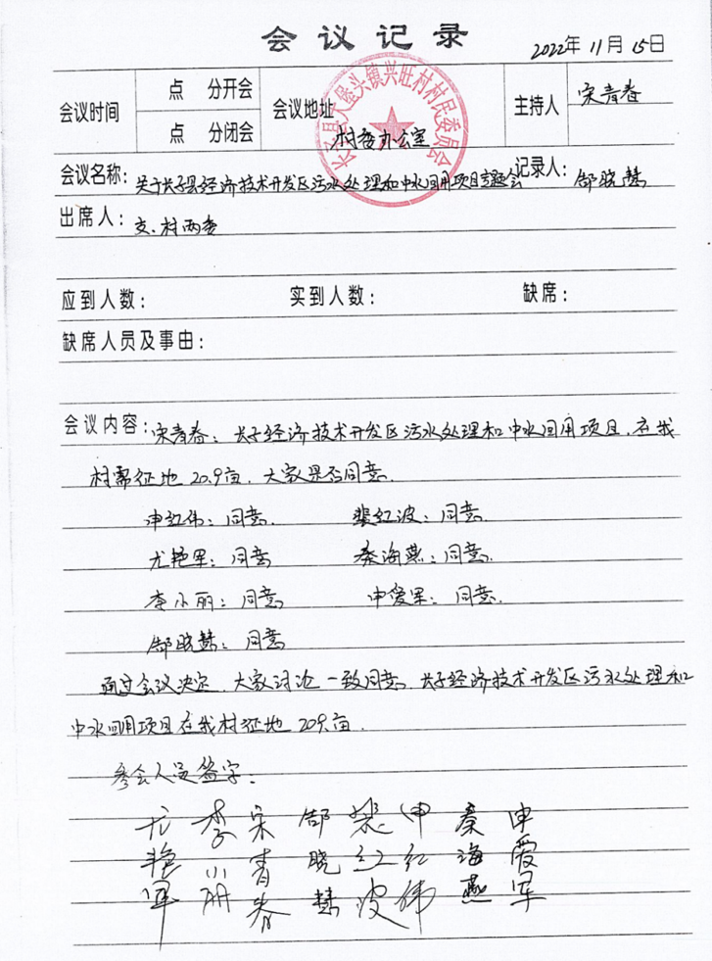

**附录3：潞光电厂尽职调查**

**项目背景**

在东部装备制造和食品加工产业园，新建7.5公里中水管道，连接新建污水处理厂和潞光电厂。因此，潞光电厂被确定为该子项目的关联设施。

**尽职调查的目标和方法**

（1）目的

本次尽职调查的目的是：

•检查潞光电厂土地使用是否符合国家、山西省、长治市的法律、法规和政策。

•检查被征地农民的征地补偿和保险补贴是否到位。

•核实信息披露和公众参与是否有效，投诉和处理机制是否运行良好。

•核查安置工作是否存在遗留问题，并提出切实可行的建议。

（2）调查方法

尽职调查的方法包括：

•文献研究法：查阅的文献包括征地补偿政策、政府批准文件、土地使用权证书等。

•实地调查方法：于2022年11月至12月进行实地调查和实地访问。

•与政府职员及有关部门座谈。

•抽样调查：2022年12月，对被征地农民进行抽样访谈。接受调查的农民同意该项目，并对土地补偿和养老保险补贴感到满意。

**现状**

潞光电厂于2019年建成，位于长子县松村镇古村，占地883.4亩。该电站的年发电量为66亿千瓦时。

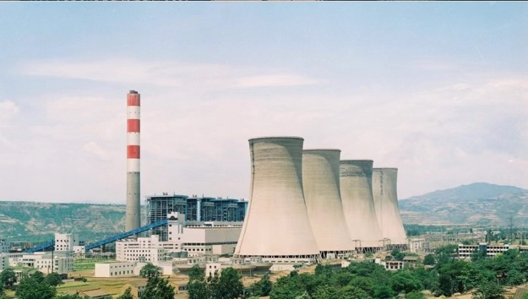

图 1潞光电厂

**征地影响分析**

潞光电厂项目移民工作已经完成，目前情况如下：

征收1个村（古村）883.4亩集体土地：（1）农业用地805.6亩，影响106个受影响户, 507个受影响人；（2）11.8亩集体建设用地，不含受影响人；（3）未使用土地66亩，不涉及受影响人。

青苗805.6亩。

不涉及房屋拆迁。

**补偿与实施**

**补偿标准**

根据《山西省人民政府办公厅关于调整全省征地统一年产值标准的通知》（晋政发〔2018〕60号），农用地补偿标准38640元/亩，共3362万元，青苗补偿款1330万元，补偿标准1610元每亩。

表 1永久征地补偿标准

|  |  |  |  |  |
| --- | --- | --- | --- | --- |
| **土地** | **村** | **补偿标准** | **年产值** | **补偿倍数** |
| 耕地 | 古村 | 38640 元/亩 | 1610元/亩 | 24 |
| 集体建设用地 | 古村 | 38640 元/亩 | / | / |
| 未利用地 | 古村 | 30912 元/亩 | / | / |

表2青苗补偿标准

|  |  |  |
| --- | --- | --- |
| **青苗** | 补偿标准 | 净收入 |
| 玉米 | 1610 元/亩 | 700元/亩 |

**移民安置措施**

对永久征地支付现金补偿。补偿总额为3492万元，其中土地补偿费3362万元，青苗补偿费1330万元。截至2019年6月，补偿已支付给所有受影响人。

为了更好地恢复受影响人的生计，长子县政府将受影响人作为目标人群，对其进行必要的职业技术培训，包括栽培技术、电器维修、小吃烹饪等。100%的受影响人接受过政府的技术培训。



图 2技能培训

**申诉机制**

根据国家、省、市有关征地安置的政策法规，在项目准备和实施阶段，有必要进行公开征求意见，以保护受影响人群的合法权益，减少不满和纠纷。

通过反复协商确定了补偿标准和安置方案，并及时足额向受影响家庭支付了征地补偿款。由于充分和仔细的规划和公众参与，项目管理部门没有收到受影响人员的申诉。补偿标准和安置方案符合国家和省级有关法规和政策，以及亚行的非自愿安置保障政策原则。

在安置实施过程中，建立健全村民申诉机制，村民申诉得到救济。向村委会/街道办事处/征地拆迁办公室以及信访局申诉是申诉的主要渠道。受影响人可以就安置的任何方面提出上诉，包括补偿率。上述申诉机制已传达所有受影响人。他们知道自己有上诉的权利。此外，在大众传播媒介上向受影响人公布了申诉过程。

在实际操作中，由于补偿标准符合有关规定和政策，且补偿金额及时足额到位，受影响人满意度较高，在征地补偿方面未出现怨言。

**受影响人收入恢复评估与满意度调查**

受影响人将补偿款用于农业生产再投资，购置设备从事家庭副业，外出就业，从而提高了补偿款的收入。一些受影响人将补偿款用于房屋建设以改善居住环境，或投资于家庭成员的教育或培训，希望学习更多的技术技能，提高未来的就业能力。

表 3收入恢复

|  |  |  |  |  |  |  |  |  |  |
| --- | --- | --- | --- | --- | --- | --- | --- | --- | --- |
| **类型** | **征地前** | | | **征地后** | | | **前后变化** | | **占比** |
| **户均年收入（元）** | **人均年收入（元）** | **占比** | **户均年收入（元）** | **人均年收入（元）** | **占比** | **户均年收入（元）** | **人均年收入（元）** | **占比** |
| 农业收入 | 12230 | 2559 | 12.39% | 4835 | 1011 | 4.07% | -7395 | -1547 | -60.47% |
| 副业收入 | 42768 | 8947 | 43.33% | 54399 | 11381 | 45.79% | 11631 | 2433 | 27.20% |
| 外出打工 | 43706 | 9143 | 44.28% | 59566 | 12462 | 50.14% | 15860 | 3318 | 36.24% |
| **总计** | **98704** | **20649** | **100%** | **118800** | **24854** | **100%** | **20096** | **4204** | **20.36%** |

根据抽样调查，抽样受影响户32个，受影响人151人。所有受影响人都对征地实施情况表示满意。在实施过程中，安置机构与受影响人进行了充分的协商和谈判，补偿款足额、及时到位。土地补偿足以使受影响人恢复生计。申诉渠道有效，受影响人对补偿标准和安置方案满意程度较高。

**结论**

补偿标准、征地方案、补偿分配方案等，是经过多次公开讨论和协商确定的。征地补偿资金到位充分及时。受影响人对移民安置政策的宣传、信息披露、补偿标准和移民安置政策满意。补偿标准和土地征用符合中华人民共和国和山西省的法律法规，符合亚行的政策原则。

受影响人在征地后，用补偿款从事家庭副业，支付外出就业的必要费用，修建房屋，投资教育等，增加了家庭收入，改善了居住环境，提高了就业能力。

抽样调查显示，征地后农村受影响人年均人均收入增长20.36%，安置工作取得良好效果。

没有尚未解决的问题。

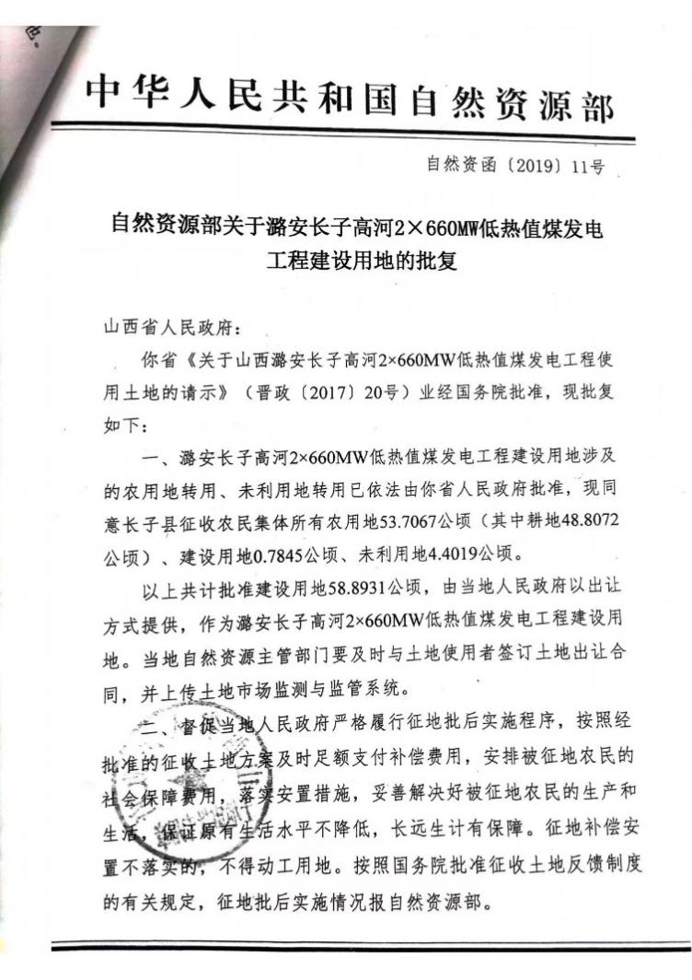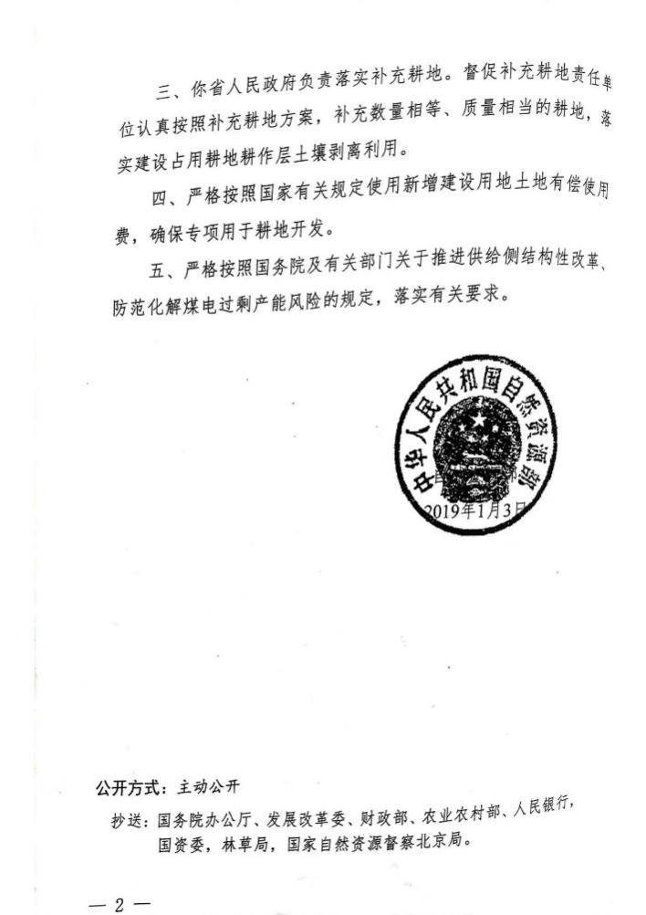

图 3用地审批手续

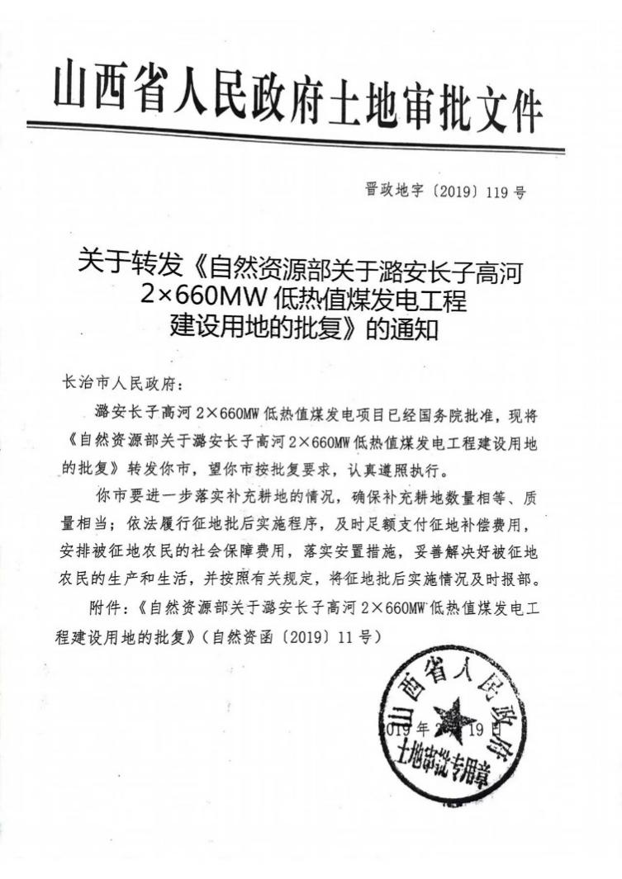

图 4用地批复

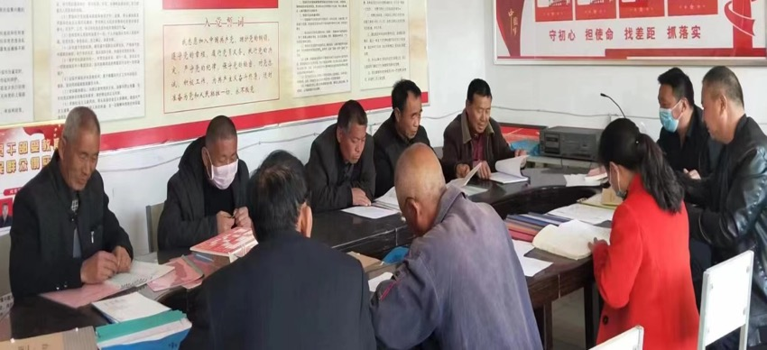

图 5抽样调查

**附录4：赵庄电厂尽职调查**

**项目背景**

在南方现代物流环保产业园，新建2公里中水管道，将新建污水处理厂连接到赵庄电厂。因此，赵庄电厂被确定为该子项目的关联设施。

**尽职调查的目标和方法**

（1）目的

本次尽职调查的目的是：

•检查赵庄电厂土地使用是否符合国家、山西省、长治市的法律、法规和政策。

•检查被征地农民的征地补偿和保险补贴是否到位。

•核实信息披露和公众参与是否有效，投诉和处理机制是否运行良好。

•核查安置工作是否存在遗留问题，并提出切实可行的建议。

（2）调查方法

尽职调查的方法包括：

•文献研究法：查阅的文献包括征地补偿政策、政府批准文件、土地使用权证书等。

•实地调查方法：于2022年11月至12月进行实地调查和实地访问。

•与政府职员及有关部门座谈。

•抽样调查：2022年12月，对被征地农民进行抽样访谈。接受调查的农民同意该项目，并对土地补偿和养老保险补贴感到满意。

**现状**

赵庄电厂于2018年建成，位于漳子县慈林镇西张沟村，占地374.36亩。

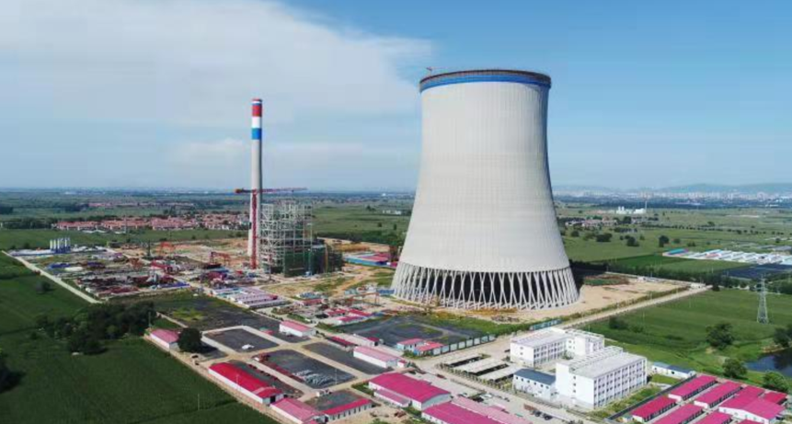

图 1赵庄电厂

**征地影响分析**

赵庄电厂项目移民工作已经完成，目前情况如下：

征收3个村（南郜村、西张沟村、东范村）374.36亩集体土地：（1）农业用地370.74亩，影响92个受影响户, 454个受影响人；（2）0.07亩集体建设用地，不含受影响人；（3）未使用土地3.55亩，不涉及受影响人。

青苗370.74亩。

不涉及房屋拆迁。

**补偿与实施**

**补偿标准**

根据《山西省人民政府办公厅关于调整全省征地统一年产值标准的通知》（晋政发〔2018〕60号），农用地补偿标准38640元/亩，共1433万元，青苗补偿款600万元，补偿标准1610元每亩。

表 1征地补偿标准

|  |  |  |  |  |
| --- | --- | --- | --- | --- |
| **土地** | **村** | **补偿标准** | **年产值** | **补偿倍数** |
| 耕地 | 南郜村、西张沟村、东范村 | 38640元/亩 | 1610元/亩 | 24 |
| 集体建设用地 | 南郜村、西张沟村、东范村 | 38640 元/亩 | / | / |
| 未利用地 | 南郜村、西张沟村、东范村 | 30912 元/亩 | / | / |

表 2青苗补偿标准

|  |  |  |
| --- | --- | --- |
| **青苗** | 补偿标准 | 净收入 |
| 玉米 | 1610 元/亩 | 690元/亩 |

**移民安置措施**

对永久征地支付现金补偿。补偿总额为1493万元，其中土地补偿费1433万元，青苗补偿费600万元。截至2018年8月，补偿已支付给所有受影响人。

为了更好地恢复受影响人的生计，长子县政府将受影响人作为目标人群，对其进行必要的职业技术培训，包括栽培技术、电器维修、小吃烹饪等。100%的受影响人接受过政府的技术培训。

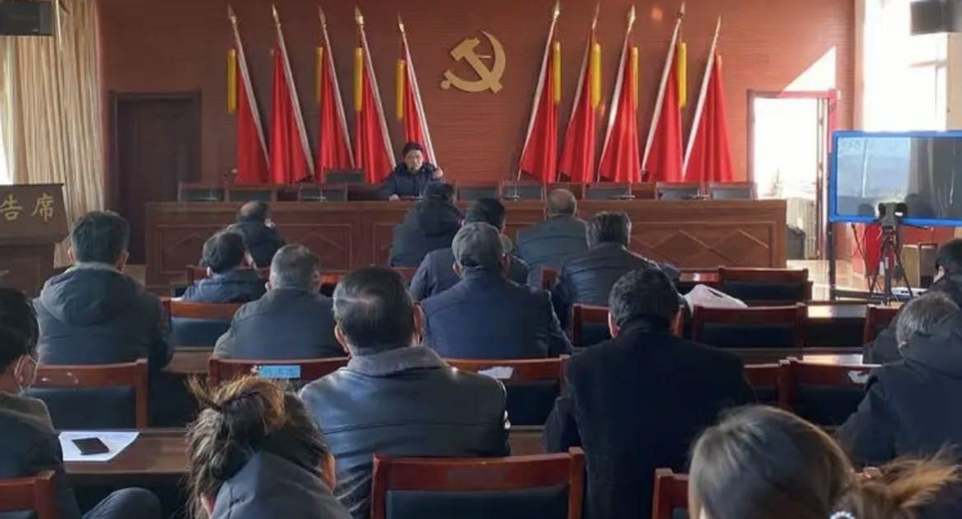

图 2技能培训

**申诉机制**

根据国家、省、市有关征地安置的政策法规，在项目准备和实施阶段，有必要进行公开征求意见，以保护受影响人群的合法权益，减少不满和纠纷。

通过反复协商确定了补偿标准和安置方案，并及时足额向受影响家庭支付了征地补偿款。由于充分和仔细的规划和公众参与，项目管理部门没有收到受影响人员的申诉。补偿标准和安置方案符合国家和省级有关法规和政策，以及亚行的非自愿安置保障政策原则。

在安置实施过程中，建立健全村民申诉机制，村民申诉得到救济。向村委会/街道办事处/征地拆迁办公室以及信访局申诉是申诉的主要渠道。受影响人可以就安置的任何方面提出上诉，包括补偿率。上述申诉机制已传达所有受影响人。他们知道自己有上诉的权利。此外，在大众传播媒介上向受影响人公布了申诉过程。

在实际操作中，由于补偿标准符合有关规定和政策，且补偿金额及时足额到位，受影响人满意度较高，在征地补偿方面未出现怨言。

**受影响人收入恢复评估与满意度调查**

受影响人将补偿款用于农业生产再投资，购置设备从事家庭副业，外出就业，从而提高了补偿款的收入。一些受影响人将补偿款用于房屋建设以改善居住环境，或投资于家庭成员的教育或培训，希望学习更多的技术技能，提高未来的就业能力。

表 3收入恢复

|  |  |  |  |  |  |  |  |  |  |
| --- | --- | --- | --- | --- | --- | --- | --- | --- | --- |
| **类型** | **征地前** | | | **征地后** | | | **前后变化** | | **占比** |
| **户均年收入（元）** | **人均年收入（元）** | **占比** | **户均年收入（元）** | **人均年收入（元）** | **占比** | **户均年收入（元）** | **人均年收入（元）** | **占比** |
| 农业收入 | 14034 | 2847 | 14.65% | 7477 | 1517 | 6.58% | -6557 | -1330 | -46.72% |
| 副业收入 | 43978 | 8920 | 45.91% | 54353 | 11025 | 47.83% | 10375 | 2105 | 23.59% |
| 外出工作 | 37780 | 7663 | 39.44% | 51808 | 10508 | 45.59% | 14028 | 2845 | 37.13% |
| **总计** | **95792** | **19430** | **100%** | **113638** | **23050** | **100%** | **17846** | **3620** | **18.63%** |

根据抽样调查，抽样受影响户22个，受影响人109人。所有受影响人都对征地实施情况表示满意。在实施过程中，安置机构与受影响人进行了充分的协商和谈判，补偿款足额、及时到位。土地补偿足以使受影响人恢复生计。申诉渠道有效，受影响人对补偿标准和安置方案满意程度较高。

**结论**

补偿标准、征地方案、补偿分配方案等，是经过多次公开讨论和协商确定的。征地补偿资金到位充分及时。受影响人对移民安置政策的宣传、信息披露、补偿标准和移民安置政策满意。补偿标准和土地征用符合中华人民共和国和山西省的法律法规，符合亚行的政策原则。

受影响人在征地后，用补偿款从事家庭副业，支付外出就业的必要费用，修建房屋，投资教育等，增加了家庭收入，改善了居住环境，提高了就业能力。

抽样调查显示，征地后农村受影响人年均人均收入增长18.63%，安置工作取得良好效果。

没有尚未解决的问题

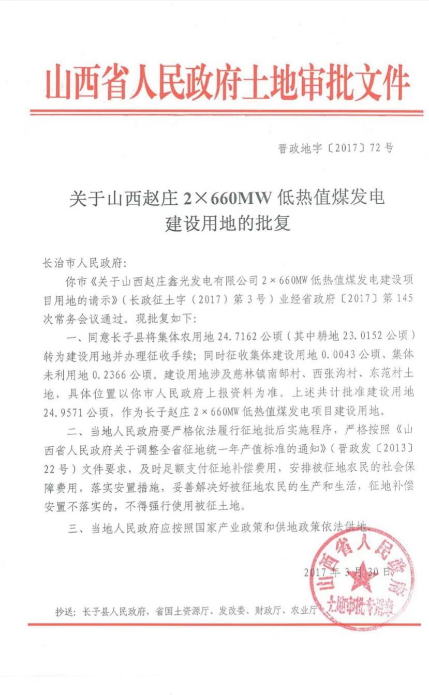

图 3土地审批文件

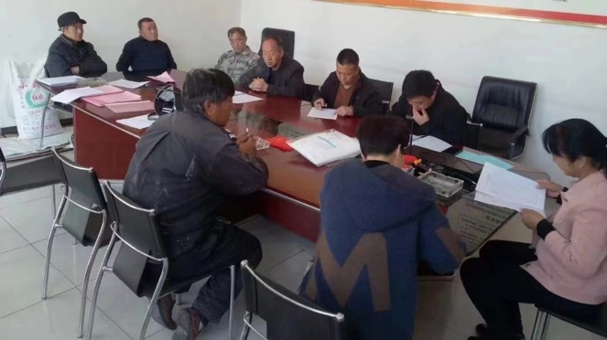

图 4抽样调查

**附录5：兴旺村公众参与会议纪要**

|  |  |
| --- | --- |
| 时间 | 2022年11月 |
| 地点 | 长子县大堡头镇兴旺村村委会 |
| 主持人 | 兴旺村村委 |
| 参与人员 | 长治市项目办，长子县项目办，长子县经济和技术开发区管委会，可研单位，移民安置专家，兴旺村村委，被征地村民 |
| 参与主题 | 子项目背景与目的介绍，移民影响调查 |
| 主要过程及内容 | **主要内容：**   1. 长子县经济和技术开发区管委会介绍了长子县经济技术开发区污水处理与循环利用子项目的背景和主要建设内容，长治市项目办介绍了亚行的政策和原则； 2. 兴旺村委会介绍了子项目选址、征地影响范围及可能受到影响的人群； 3. 经过公开商议，与会村民一致认为，建设子项目有利于长子县的发展，可以改善居民的居住环境，但子项目征地必然会影响村民的生产生活。希望子项目能够优化设计，将收入和生计的影响降到最低，并保持信息和政策的透明度； 4. 受影响人就子项目对土地征收可能产生的影响提出意见和建议； 5. 长治市项目办、长子县项目办、移民安置专家了解受影响人收入等社会经济状况，评估征地对村民收入损失的影响，探讨减少安置对移民影响的途径，调查移民的安置意愿； 6. 与会村民对咨询结果和优化措施表示满意，一致支持子项目建设。 |

|  |  |
| --- | --- |
| 时间 | 2022年12月 |
| 地点 | 长子县大堡头镇兴旺村村委会 |
| 主持人 | 兴旺村村委 |
| 参与人员 | 长治市项目办，长子县项目办，长子县经济和技术开发区管委会，可研单位，移民安置专家，兴旺村村委，被征地村民 |
| 参与主题 | 移民安置与收入恢复 |
| 主要过程及内容 | **主要内容：**   1. 长治项目办介绍了亚行移民政策及国内相关政策； 2. 开发区管委会介绍了征地补偿政策、标准及相关依据。征地补偿款为38640元/亩。青苗补偿1610元/亩； 3. 兴旺村委会介绍了兴旺村征地补偿款的缴纳和分配办法； 4. 征地补偿分配方案将在村民会议上充分协商后制定，并在镇政府批准后实施。征地赔偿金将由长子县财政局支付给受影响家庭。11.35亩承包土地，直接补偿受影响户30912元，由村集体保留7728元/亩用于公益和基础设施建设。9.55亩非承包地，按30912元/亩平均补偿村集体全体成员，由村集体保留7728元/亩用于公益和基础设施建设； 5. 青年作物和土地附着物补偿标准经公众协商确定； 6. 长治市项目办和长子县项目办表示，将严格遵守补偿标准和程序，并与村民沟通，讨论投诉补偿和反馈机制； 7. 受影响人对生计和收入恢复提出问题和建议，希望得到有效的恢复措施；开发区管委会出台了一些恢复措施，如就业、技能培训、社会保障等； 8. 与会者讨论并就恢复措施提出意见和建议，确定安置的影响，并进一步确定适当的恢复措施，如技能培训和提供就业； 9. 经过意见征集和咨询，与会村民对补偿政策和标准表示满意，希望政府能够充分、及时地对被征地户进行补偿。 |

**附录6：鲍庄村公众参与会议纪要**

|  |  |
| --- | --- |
| 时间 | 2022年11月 |
| 地点 | 长子县丹朱镇鲍庄村村委会 |
| 主持人 | 鲍庄村村委 |
| 参与人员 | 长治市项目办，长子县项目办，长子县经济和技术开发区管委会，可研单位，移民安置专家，鲍庄村村委，被征地村民 |
| 参与主题 | 子项目背景与目的介绍，移民影响调查 |
| 主要过程及内容 | **主要内容：**   1. 长子县经济和技术开发区管委会介绍了长子县经济技术开发区污水处理与循环利用子项目的背景和主要建设内容，长治市项目办介绍了亚行的政策和原则； 2. 鲍庄村委会介绍了子项目选址、征地影响范围及可能受到影响的人群； 3. 经过公开商议，与会村民一致认为，建设子项目有利于长子县的发展，可以改善居民的居住环境，但子项目征地必然会影响村民的生产生活。希望子项目能够优化设计，将收入和生计的影响降到最低，并保持信息和政策的透明度； 4. 受影响人就子项目对土地征收可能产生的影响提出意见和建议； 5. 长治市项目办、长子县项目办、移民安置专家了解受影响人收入等社会经济状况，评估征地对村民收入损失的影响，探讨减少安置对移民影响的途径，调查移民的安置意愿； 6. 与会村民对咨询结果和优化措施表示满意，一致支持子项目建设。 |

|  |  |
| --- | --- |
| 时间 | 2022年12月 |
| 地点 | 长子县丹朱镇鲍庄村村委会 |
| 主持人 | 鲍庄村村委 |
| 参与人员 | 长治市项目办，长子县项目办，长子县经济和技术开发区管委会，可研单位，移民安置专家，兴旺村村委，被征地村民 |
| 参与主题 | 移民安置与收入恢复 |
| 主要过程及内容 | **主要内容：**   1. 长治项目办介绍了亚行移民政策及国内相关政策； 2. 开发区管委会介绍了征地补偿政策、标准及相关依据。征地补偿款为38640元/亩。青苗补偿1610元/亩； 3. 鲍庄村委会介绍了兴旺村征地补偿款的缴纳和分配办法； 4. 征地补偿分配方案将在村民会议上充分协商后制定，并在镇政府批准后实施。征地赔偿金将由长子县财政局支付给受影响家庭。25.1亩承包土地，直接补偿受影响户30912元，由村集体保留7728元/亩用于公益和基础设施建设； 5. 青年作物和土地附着物补偿标准经公众协商确定； 6. 长治市项目办和长子县项目办表示，将严格遵守补偿标准和程序，并与村民沟通，讨论投诉补偿和反馈机制； 7. 受影响人对生计和收入恢复提出问题和建议，希望得到有效的恢复措施；开发区管委会出台了一些恢复措施，如就业、技能培训、社会保障等； 8. 与会者讨论并就恢复措施提出意见和建议，确定安置的影响，并进一步确定适当的恢复措施，如技能培训和提供就业； 9. 经过意见征集和咨询，与会村民对补偿政策和标准表示满意，希望政府能够充分、及时地对被征地户进行补偿。 |

**附录7：征地受影响户信息**

| 序号 | 村 | | 户主 | | 征地面积（亩） | | 家庭人数 | 青苗类型 |
| --- | --- | --- | --- | --- | --- | --- | --- | --- |
| 1 | 兴旺村 | | 李红全 | | 2.82 | | 5 | 玉米 |
| 2 | 申臭旦 | | 1.78 | | 6 | 玉米 |
| 3 | 宋志伟 | | 2.13 | | 7 | 玉米 |
| 4 | 李素芳 | | 2.92 | | 5 | 玉米 |
| 5 | 桑旭兵 | | 1.70 | | 5 | 玉米 |
| 6 | 鲍庄村 | | 徐春里 | | 2.50 | | 8 | 玉米 |
| 7 | 赵建斌 | | 2.10 | | 8 | 玉米 |
| 8 | 徐安芳 | | 1.20 | | 4 | 玉米 |
| 9 | 鲍富只 | | 1.50 | | 6 | 玉米 |
| 10 | 徐建国 | | 4.10 | | 8 | 玉米 |
| 11 | 徐日升 | | 1.20 | | 5 | 玉米 |
| 12 | 徐增喜 | | 1.10 | | 4 | 玉米 |
| 13 | 徐素元 | | 1.50 | | 7 | 玉米 |
| 14 | 程海青 | | 2.20 | | 4 | 玉米 |
| 15 | 郭前芳 | | 2.10 | | 5 | 玉米 |
| 16 | 鲍进文 | | 2.10 | | 5 | 玉米 |
| 17 | 程秀庭 | | 2.20 | | 6 | 玉米 |
| 18 | 刘焕伟 | | 1.30 | | 6 | 玉米 |
| 36.45 | | 104 | | 玉米 | |

**附录8：安置监测指导纲要**

（一）外部监测

**监测和评价安置目的**

本项目旨在按照亚洲开发银行移民安置政策的要求，对长子县经济技术开发区污水处理和中水回用工程项目涉及的移民进行外部监测与评估。通过对征地安置的进度、资金、管理情况进行考察，对比分析受征地安置影响的受影响人生产生活水平的变化和恢复情况，对征地安置进行跟踪评价。定期向亚行、长子项目办及有关部门提交报告（在实施移民安置期间，每年2次），为各部门提供相关信息和建议，以方便其决策。通过外部监测和评估，亚洲开发银行和该项目的主管部门可以充分了解征地和安置工作是否在规定的时间内达到了质量要求的预期目标，发现问题并提出改进建议。

**移民安置监测与评价的主要内容**

对征地实施进度进行监测评价，包括：①征地进度；②临时占用土地进度。

对资金提供和使用情况进行监测和评价，包括：①资金拨付进展情况；②（计划和实际）资金使用情况。

受影响人是否从这个子项目中受益。

评估相关组织的能力，公众咨询和投诉。

长治市项目管理办公室委托亚洲开发银行认可的外部监测机构对本项目的移民安置进行外部监测和评估。

**安置监测评价工作的组织和分工**

长治市项目管理办公室将委托外部机构进行调查、数据收集、计算和分析，对安置工作进行监测和评估。

外部监测机构作为“长子县经济技术开发区污水处理和中水回用工程项目安置工作监测评估组”。该小组负责对本项目安置工作进行监测评估，编制监测评估工作的工作权限，设立监测点，开展实地调查监测，分析内部工作，根据亚洲开发银行关于安全保障政策的说明，编制安置监测评估报告。

长治市项目管理办公室负责安置工作监测评价组在现场调查监测期间的交通、人员配备等事宜。

**安置监测与评价方法**

监测评价应采用实地调查、计算分析和综合专家评价等方法进行。

调查应在选定的地点和整个地区同时进行。全面调查安置实施的进度、资金、机构、管理等有关事项。抽样调查应当在受影响人中进行。

样本调查采用应使用分类随机抽样，跟踪调查受影响人典型样本。（样本量：受土地征收影响的村庄和家庭的20%）。

综合调查中档案文件应使用的问卷形式、小组讨论和查询。

还应收集文字数据、照片、录音、视频和实物。

**外部安置监测评估报告**

外部监测机构应根据亚行项目进度和要求，定期（一般每半年）向亚行和长治项目管理办公室/长子项目管理办公室提交监测评估报告。报告期如下表所示：

|  |  |  |
| --- | --- | --- |
| **序号** | **移民报告** | **日期** |
| 1 | 社会经济基底调查 | 2024.4 |
| 2 | 第一期监测报告 | 2025.1 |
| 3 | 第二期监测报告 | 2025.7 |
| 4 | 第三期监测报告 | 2026.1 |
| 5 | 移民安置完工报告 | 2026.7 |

（二）内部监测

**移民安置计划实施总体进展**

表1 土木工程土地清拆及移交的一般进度

|  |  |  |  |  |  |  |  |  |  |  |  |  |  |  |  |  |  |  |  |
| --- | --- | --- | --- | --- | --- | --- | --- | --- | --- | --- | --- | --- | --- | --- | --- | --- | --- | --- | --- |
| 项目组成/位置  [地区/乡村等] | 符合补偿及/或援助/津贴资格的受影响户 | | | | | | | 需要搬迁受影响户 | | | | | | | | 剩余产权负担[是/否] | 移交土地用于土建工程 | | |
|  | 受影响户序号 | | | 充分补偿的受影响户序号 | | | 进展（%） | 受影响户序号 | | | | 需要搬迁的受影响户序号 | | | 进展（%） |  | 移交日期[4] | 计划移交日期 | 土木工程合同授予日期[5] |
|  | 总受影响户 | 受影响户民族 | 女性户主家庭 | 总受影响户 | 受影响户地址 | 女性户主家庭 |  | 总受影响户 | 受影响户民族 | | 女性户主家庭 | 总受影响户 | 受影响户地址 | 女性户主家庭 |  |  |  |  |  |
| 项目 A | | | | | | | | | | | | | | | | | | | |
| 村庄 1 |  |  |  |  |  |  |  |  |  |  | |  |  |  |  |  |  |  |  |
| 村庄 2 |  |  |  |  |  |  |  |  |  |  | |  |  |  |  |  |  |  |  |
| 项目 B | | | | | | | | | | | | | | | | | | | |
| 村庄 3 |  |  |  |  |  |  |  |  |  |  | |  |  |  |  |  |  |  |  |
| 村庄 4 |  |  |  |  |  |  |  |  |  |  | |  |  |  |  |  |  |  |  |
|  | | | | | | | | | | | | | | | | | | | |
| 总计 |  |  |  |  |  |  |  |  |  |  | |  |  |  |  |  |  |  |  |

所有形式的补偿，包括受影响的资产（土地/非土地、作物等）或收入损失。

包括所有类型的津贴和援助，但下文第三节另行说明的恢复收入除外。

包括在移民安置计划协议中提供临时措施的家庭，例如在等待安置地点完成期间提供租金援助。

表2 资金下放与使用

|  |  |  |  |  |  |  |  |  |
| --- | --- | --- | --- | --- | --- | --- | --- | --- |
| 位置 | 征地移民安置计划预算需求 | 资金来源[6] | 配置状态 | 本报告期支付的资金 | 本报告所述期间资助的具体安置活动[7] | 资金支付的及时性 | | 累计资金支出 |
|  |  |  |  |  |  | 资金支出计划延迟（是/否） | 延迟原因 |  |
|  |  |  |  |  |  |  |  |  |
|  |  |  |  |  |  |  |  |  |
|  |  |  |  |  |  |  |  |  |
|  |  |  |  |  |  |  |  |  |

资金支付是指由相关部门、政府等支付给负责向受影响人付款或以其他方式实施计划。

1、影响按时移交土地的问题

描述影响土建工程土地及时清拆或移交的问题，例如不满（包括不同意补偿）、未解决的产权负担、资金限制等。

2、关于安置的其他说明

描述已发现的问题以及已计划完成的补救措施。如果安置地点有延误，也请提供有关延误的补充资料，包括将采取的行动。

**收入恢复计划**

收入恢复计划的方法在不同移民安置计划之间可能有很大差异，所问问题的类型和数据要求也可能因移民安置计划的不同而有很大差异。因此，下面是一个普遍指南。

1、收入恢复计划的现状

提供拟提供的恢复收入活动的最新详情、机构/执行安排、所需资源及时间表。

2、咨询符合条件的受影响人

在报告期内进行了哪些咨询活动，以评估合资格受影响人的需要和偏好？描述妇女和其他弱势群体（如果有的话）是如何被纳入咨询过程的。

3、民生恢复的其他说明

请描述遇到的任何问题以及为解决这些问题所采取的方法。

表3 项目参与（累计数量）

|  |  |  |  |  |  |  |  |  |
| --- | --- | --- | --- | --- | --- | --- | --- | --- |
| 地点 | 符合资格受影响人数目 | 按亚太地区性别和族裔[8]划分的生计恢复活动参与情况（示例如下，具体收入恢复计划可酌情修订） | | | | | 总计 | 其中弱势群体[9] |
|  |  | 农业发展的受影响人数目 | 参与机械课程的受影响人数目 | 参与缝纫课程的受影响人数目 | 参与小微企业培训的受影响人数目 | 其他 |  |  |
| 村庄 1 |  |  |  |  |  |  |  |  |
| 村庄 2 |  |  |  |  |  |  |  |  |
| 村庄 3 |  |  |  |  |  |  |  |  |
|  |  |  |  |  |  |  |  |  |
|  |  |  |  |  |  |  |  |  |
|  |  |  |  |  |  |  |  |  |
|  |  |  |  |  |  |  |  |  |

表4 收入恢复计划活动的有效性

|  |  |  |  |  |  |  |  |  |
| --- | --- | --- | --- | --- | --- | --- | --- | --- |
| 地点 | 符合资格受影响人 | 在本监测期内受雇于项目相关职位的受影响人 | | | 截至本监测期内从事其他工作的受影响人（安置后） | | 在职受影响人[10] | 其中弱势群体[11] |
|  |  | （注明与项目有关的工作类别） | （注明与项目有关的工作类别） | （注明与项目有关的工作类别） | （注明工作类别） | （注明工作类别） |  |  |
| 村庄 1 |  |  |  |  |  |  |  |  |
| 村庄 2 |  |  |  |  |  |  |  |  |
| 村庄 3 |  |  |  |  |  |  |  |  |
|  |  |  |  |  |  |  |  |  |

**披露、咨询和参与**

这里的意思是让项目办演示更新的移民安置计划是如何向受影响人公开的。列标题将表示在更新的移民安置计划中作为公开手段所指示的内容。

表5 按地点披露更新后移民安置计划的方法

|  |  |  |  |  |  |
| --- | --- | --- | --- | --- | --- |
| 地点（村庄） | 已翻译的核准的更新后移民安置计划已分发至村办事处？（是/否） | 项目实施相关内容传播至受影响户（日期/方法[12]） | 项目实施相关内容公开（是/否） | 公开会议提交核准的更新移民安置计划（日期） | 完成披露的目标日期（日期） |
| 村庄 1 |  |  |  |  |  |
| 村庄 2 |  |  |  |  |  |
|  |  |  |  |  |  |
|  |  |  |  |  |  |

磋商

表6 在报告期内举行的咨询/信息公开会议

|  |  |  |  |  |
| --- | --- | --- | --- | --- |
| 日期 | 地点 | 参与者（区分性别） | 磋商内容 | 与项目办的会议记录 |
|  |  |  |  |  |
|  |  |  |  |  |
|  |  |  |  |  |
|  |  |  |  |  |

**申诉机制运行**

表7 按申诉中心级别划分的申诉个案摘要（以相关机构确认他们愿意使用这样的表格为准）

|  |  |  |  |  |  |
| --- | --- | --- | --- | --- | --- |
| 级别 | 上一报告期内未解决的申诉 | 报告期内新投诉个案的数目 | 收到个案的总数目 | 已解决个案数目 | 进展到下一级别的个案数目 |
| 级别1 |  |  |  |  |  |
|  |  |  |  |  |  |
| 级别 2 |  |  |  |  |  |
|  |  |  |  |  |  |
| 级别 3 |  |  |  |  |  |

不满的申诉总结

按问题类型和地点提供申诉个案的叙述性摘要，例如…

如果不满的解决导致任何强制征用土地/资产的案件，请提供有关相关法院或行政决定的详细信息，并确认补偿和援助到期资金是否已存入托管账户或提供给受影响人。

**其他问题**

1、问题的解决

提供资料说明以前内部监测报告中提出的问题的现状或解决办法；亚洲开发银行监控；外部监控报告等。

2、新问题

提供其他新发现的影响移民安置计划实施的问题的信息。这些因素可能包括资源限制、影响范围的变化等。

3、制度事项和能力培训

如下（如适用）：

①在行政管理单位内部署与保障措施有关的工作人员。在报告所述期间，项目管理组织保障工作人员开展的主要活动；

②所提供的能力发展培训：培训的类型和次数，培训的工作人员/干事人数（按性别分列）；

③社区组织/群众组织的活动（如适用）；

④机构中项目管理工作人员和顾问的资源是否充足；

⑤不同机构承担的作用/责任的问题；

4、土建工程期间的临时影响

描述实施期间的临时影响，包括影响数量、受影响家庭数量、地点、类型等，以及酌情恢复临时受影响资产的状况和负责机构。

1. 减少污水管道建设0.44公里，建设0.44公里污水管道需要临时占用土地面积19.8亩。
2. 中水回用管道建设减少2公里，建设2公里中水回用管道需要临时占用土地面积71.84亩。
3. 低收入家庭是指收入低于国家最低生活保障标准。
4. 注:可能会有部分移交的情况，例如某些地段没有安置影响，或某些地段先于其他地段清拆。因此，栏标题可能需要根据项目的性质和贷款条件加以调整。部分土地移交对重新安置没有影响的说法可能是有根据的。
5. 这将根据贷款条件而有所不同，例如，在批准更新的移民安置计划之前，不得授予工程合同，土建工程的进行通知，可能占有部分土地等。
6. 例如:中央政府、省、贷款资金等。
7. 例如:已开发的安置地点数目、已建造的社区设施数目和类型、已完全补偿的受影响户数目、已实施的生计恢复活动。
8. 本项目中指少数民族问题
9. 例如女性户主家庭、贫困家庭、少数民族等的数量
10. 来自那些参加收入恢复计划的人
11. 例如女性户主家庭、贫困家庭、少数民族等的数量
12. 传播方式，如在公众会议上发放，挨家挨户分发等。